保密★2年

申请同济大学工程硕士学位论文

基于Elastos的SyncML数据同步的研究与实现

培养单位：软件学院
一级学科：软件工程
研 究 生：叶宇
指导教师：陈榕 教授
副指导教师：顾伟楠 教授

二○○九年一月

保密★2年
A dissertation submitted to
Tongji University in conformity with the requirements for
the degree of Master of Software Engineering

Research and Implementation of SyncML Component Based on Elastos

School/Department: School of Software Engineering
Major: Software Engineering
Candidate: Ye Yu
Supervisor: Prof. Rong Chen

Jan, 2009

书脊
基
于
E
L
A
S
T
O
S
的
S
Y
N
C
M
L
数
据
同
步
构
件
的
研
究
与
实
现

叶
宇

同济大学

学位论文版权使用授权书

本人完全了解同济大学关于收集、保存、使用学位论文的规定，同意如下各项内容：按照学校要求提交学位论文的印刷本和电子版本；学校有权保存学位论文的印刷本和电子版，并采用影印、缩印、扫描、数字化或其它手段保存论文；学校有权提供目录检索以及提供本学位论文全文或者部分的阅览服务；学校有权按有关规定向国家有关部门或者机构送交论文的复印件和电子版；在不以赢利为目的的前提下，学校可以适当复制论文的部分或全部内容用于学术活动。

学位论文作者签名：
年 月 日

同济大学学位论文原创性声明

本人郑重声明：所呈交的学位论文，是本人在导师指导下，进行研究工作所取得的成果。除文中已经注明引用的内容外，本学位论文的研究成果不包含任何他人创作的、已公开发表或者没有公开发表的作品的内容。对本论文所涉及的研究工作做出贡献的其他个人和集体，均已在文中以明确方式标明。本学位论文原创性声明的法律责任由本人承担。

学位论文作者签名：

年 月 日
摘要
随着Elastos智能操作系统的发展，其平台下的系列手机越来越需要一种强大的数据同步功能。手机的地址簿记载了联系人的详细信息（如联系人的姓名、电话、Email和住址等），为了避免用户因手机损坏或丢失而造成联系人信息遗失，以及减少用户平时在多个终端设备上维护同一份联系人信息的不便，本文设计了一种基于Elastos操作系统和SyncML数据同步协议的联系人信息同步构件，利用了Funambol服务器作PC服务端，通过基于Elastos CAR技术封装开发的手机客户端数据同步构件来实现手机与PC的数据同步功能。
首先，作者在仔细研究了当前主要数据同步协议的基础上，通过分析比较，最终选定SyncML数据同步协议作为整个同步系统的基础协议。SyncML协议是一种基于XML的数据同步协议，它使得各种不同类型的终端设备和应用服务器之间可以通过相同的方式进行数据同步。其次，针对当前移动设备数据同步方案存在的种种不足，提出了自己的解决思路和方法，进行了客户端与服务端同步的架构设计，完成了SyncML协议的软件技术研究，并针对当前移动设备数据同步方案存在的种种不足，提出了自己的移动设备数据同步系统架构解决方案。最后，通过对整个系统分析，作者将本同步构件分成了两个模块：PC端套件和手机端数据同步构件。
通过对以上模块在Elastos平台上的编程实现，并用Elastos手机模拟器完成调试，完成了本文所研究内容的具体实践。
关键词：Symcml，数据同步，Elastos，Funambol
ABSTRACT
With the development of Elastos intelligent operating system, the mobiles based on this platform need powerful data synchronization function. The address book contains personal detailed information (such as name, telephone number, Email and address etc.). To avoid contact information lost in the case of phone damaged or lost and induce inconvenience of maintaining the same contact information on different terminals, this paper design a contact synchronous system which based on Elastos and SyncML data synchronous protocol. It completes the mobile-side component which uses the Elastos CAR-based technology to achieve the data synchronization between Elastos Mobile and PC.
First, through the analysis and comparison, the author finally selected the SyncML data synchronous protocol as the foundation of the entire synchronous system. SyncML protocol is data synchronous protocol which based on XML; it can synchronize between different type terminals and server as the same way.
Second, analyzing the deficiencies of current mobile devices data synchronization, the author puts forward solution and methods and designs between client and server. Analyzing the disadvantages of current mobile implements synchronous scheme, the author puts forward a solution in the course of synchronous process.
At last, analyzing the whole system, the author divides the sychronous component into two modules: PC-side server package and mobile-side synchronization component.
The author completes programming realization of all the modules above on Elastos and debugs it on Elastos mobile simulator and lets user use it on real turbine.
The author completes programming realization of all the modules above on Elastos Platform and debugs it on Elastos mobile simulator.
Key Words: SyncML, Data Synchronization, Elastos, Funambol
目录
第1章 引言 1
1.1 背景介绍 1
1.2 国内外研究现状 2
1.3 课题研究的意义 3
1.4 论文结构 4
第2章 相关技术及概念 5
2.1 数据同步业务 5
2.2 同步技术比较标准 7
2.3 常用同步技术比较 8
2.3.1 ActiveSync 8
2.3.2 Palm HotSync 9
2.3.3 CPISync 9
2.3.4 SyncML 10
2.3.4 为什么选用SyncML 11
2.4 SyncML协议体系结构 11
2.4.1 SyncML总体结构 11
2.4.2 SyncML同步信息交互 13
2.4.3 SyncML支持的同步类型 14
2.4.4 SyncML同步过程分析 15
2.4.5 SyncML表示协议 17
2.4.6 SyncML传输方式 20
2.4.7 SyncML支持的数据类型 20
2.5 本章小结 21
第3章 Elastos同步构件总体设计 22
3.1 设计理念 22
3.2 整体设计 23
3.2.1 Funambol简介 23
3.2.2 Funambol架构 24
3.3 相关协议和规范 24
3.3.1 WAP协议和WSP协议 25
3.3.2 OBEX协议 26
3.3.3 MIME技术规范 26
3.3.4 WBXML规范 27
3.3.5 vCard规范 27
3.4 相关技术 29
3.4.1 Base64编码技术 29
3.4.2 MD5加密算法 29
3.4.3 质询认证机制 30
3.5 本章小结 31
第4章 PC端套件实现 32
4.1 Funambol安装部署 32
4.2 Funambol服务端架构 33
4.3 数据同步过程 40
4.3.1 同步过程初始化 41
4.3.2 WAP协议和WSP协议 41
4.3.3 ID映射 42
4.4 PC套件Prisma 43
4.5 本章小结 44
第5章 手机端同步构件实现 45
5.1客户端架构 45
5.1.1 总体端架构 45
5.1.2 Funambol客户端API结构 45
5.2 具体实现 46
5.2.1 数据配置 46
5.2.2 DAO层实现 48
5.2.3 数据交互层 50
5.3 数据同步过程 52
5.4 本章小结 54
第6章 结论与展望 55
6.1 工作总结 55
6.2 工作展望 55
致谢 56
参考文献 57
个人简历 在读期间发表的学术论文与研究成果 58

第1章 引言

1.1 背景介绍
随着和欣操作系统的发展，Elastos系列智能手机产品化的实现，越来越多的人将使用Elastos手机并享受配套的各种服务。作为具有存储功能的Elastos智能移动设备持有者，为了保持工作和生活的连续性，用户需要手机和PC等终端设备上存储一些相同的信息，以便在不同的终端上都可以继续先前的工作。比如，当用户在户外用手机中的名片管理软件修改了某客户的联系电话，并且用手机中的便笺软件记录了其客户提供的重要信息。此时，如何将这些改动及时地反映到工作用PC机以及其它终端设备上就是本同步构件研究的目标。数据同时分布在桌面PC（服务器等）与移动设备的特性引起了一个不可避免的问题——数据同步，即在办公室做的修改必须反映到移动设备，反之亦然。
为了解决移动计算时代的数据一致性问题，移动设备厂商们提出了众多的数据同步方案，这其中包括Palm PDA上的Hotsync、Pumatech的Intellisync等。这些解决方案推动了移动计算的普及，但同时由于各个移动数据同步解决方案互不兼容，它们往往只能同步有限的数据类型，只能工作在有限的网络连接上，只能同步有限的移动信息设备。为了完成定义一种通用的数据同步协议的使命，国际上包括Ericsson、IBM、Lotus、Matsushita、Motorola、Nokia、Openwave和Starfish在内的多家公司共同发起成立了数据同步论坛组织SyncML发起组(SyncML Initiative)。该组织根据通用数据同步协议的要求，共同制定完成了SyncML数据同步规范^{【5】}。目前该规范已经成为一个被广泛接受的工业界通用的同步协议标准。
SyncML数据同步规范提供了一个开放的工业标准技术，充分利用了现有的因特网和Web技术，这些技术已经被广泛应用，并且具有易用性和互操作性特点。SyncML规范提供了一个未来数据同步操作平台，在这个平台的基础上，为众多的移动设备和网络设备之间的数据同步的统一提供了可能性和互操作性。通过使用SyncML，可以使数据同步对于终端用户、设备制造商、网络运营商、服务提供商、应用开发商等变得简单和易用；同时也能够实现各种设备、应用、服务器之间互操作，因此，SyncML将会成为一个移动因特网的高效的操作平台，必将大大促进移动因特网的发展。

1.2 国内外研究现状
就目前的移动网络而言，虽然大多数移动终端都已经支持上网，使用手机通过网络获取信息的用户也越来越多，但由于移动终端的多样性以及移动网络的数据传输速率和网络稳定性还存在很大的局限性，对于需要支持多客户端，并需要频繁数据传输和交换，实现不同设备间数据同步的网络应用，还是无法提供很好的解决方案。
SyncML最早是由Ericsson，IBM，Lotus，Matsushita，Motorola，Nokia，Openwave，Starfish，Symbian这些产业巨头联合组建的。2002年SyncML Initiative正式并入OMA(Open Mobile Application)，只要移动设备支持SyncML，那么即使互相使用的平台并不相同，但是仍旧可以没有任何障碍的交换数据，因为利用XML这种开放式的标记语言，所有需要被交换的信息都会以彼此双方可以识别的格式进行沟通。比如手机中的通讯录功能，交换时采用的就是vCard的格式，而手机中的行程安排功能，交换时采用的就是iCalendar格式。SyncML标准使用了XML(Extensible Markup Language)定义他的文挡格式，XML是所谓的标记性语言，他的概念是将资料的表示和处理分开进行，XML负责定义资料，应用程序则负责解析XML文件，取出其定义的原始资料并进行处理，以SyncML标准而言，不管使用什么平台或者装置，只要他的应用程序支持SyncML标准，就可以解析彼此间到数据内容进行资料的同步化。SyncML标准的中心思想是以统一的标准规范数据同步通讯，把同步的细节操作丢给智能手机自行处理，数据通讯同步软件需要只告诉智能手机要做什么和数据来源，至于怎么去做则由智能手机本身来完成，所以需要在智能手机操作系统上增加SyncML处理引擎。
移动服务的应用与推广成为了目前移动数据同步领域内的主流方向，因此对SyncML应用开发成为一个热点方向，为了使SyncML产品实际符合标准规范，深入研究SyncML技术并设计实现标准、强大的服务器对于推广SyncML应用，提高移动计算应用水平等都有着积极意义，同时也有着良好的市场前景，因此智能手机的发展也是我们所关注的。

1.3 课题研究的意义
如今手机已经成为人们生活中不可缺少的用品，手机的用途也从简单的通话功能逐步向多用途、多功能、智能化方向发展。与传统手机相比，智能手机最大的特点是其强大的多媒体视听功能和无线互联通信功能以及其他功能。从外观尺寸看，智能手机与我们现在的传统手机相差不大，但在整体功能上却实现了质的飞跃。这样一部手机不仅能通话、发送信息，而且能在手机上观看电视、电影、MTV，欣赏MP3和各种在线音乐，玩各种新颖丰富的在线游戏，用MSN和QQ进行在线聊天。随着3G、4G时代的到来，手机的功能将变的更为强劲，其正加速向智能化的发展。
智能手机将会得到广大用户、营运商以及厂商的更大关注。据DCCI （互联网数据中心）最新预计，随着移动数据增值业务的发展，全球高端智能手机将以每年100％以上的高速增长，在2008年将达到40000万部。而国内智能手机市场的发展则更为迅猛，平均年增长率为220％。随着时间的逐步推移，更多厂家更多型号的加入，智能手机的功能越来越多，竞争也将越来越激烈。
智能手机的核心是智能手机操作系统，拥有操作系统是智能手机区别于普通手机的主要特征。智能手机操作系提供了一个开放性的平台，使得第三方软件开发人员可以方便的进行智能手机开发，从而保证了智能手机有着更广阔的应用空间。当前主流的操作系统有Windows Mobile，Symbian，Palm和Linux以及Android。
Windows Mobile系列操作系统属于MS Windows CE家族，目前主要有Smart Phone和Pocket PC Phone两种平台。Pocket PC Phone主要用于掌上电脑型的智能手机，而Smart Phone则主要为单手机智能手机提供操作系统。支持该操作系统的智能手机多采用英特尔嵌入式处理器（如xScale），主频比较高，其它硬件配置如内存、存储卡容量等也比较大，因此性能比较强，但是功耗较高。
Symbian OS是由一嵌入式操作系统EPOC发展而来，它系统提供了灵活的用户界面框架，不但使开发者得以快速掌握必要的技术，同时还使手机制造商能够推出不同界面的产品，也就是智能手机平台。目前主流的平台有采用数字键盘的N60，采用触摸式屏幕的手机UIQ和采用完整键盘和超大彩色屏幕的手机N80。由于应用界面在要求上是OS的基础上，手机制造商和第三方开发者就可由手机和市场决定的，所以在Symbian上可以为不同平台的智能手机开发出独具特色的应用界面。
“和欣”操作系统（英文名称为“Elastos”）^{【1】}是构件化的网络嵌入式操作系统，具有多进程、多线程、抢占式、多优先级任务调度等特性。目前，Elastos已经可以在包括PC、ARM、MIPS等多种体系架构上运行。Elastos提供的功能模块全部基于CAR(Component Assembly Runtime)构件技术，这是Elastos操作系统的精髓。CAR构件技术规定了构件间相互调用的标准，每个CAR构件都包含自描述信息，可以在运行时动态裁剪组装。CAR构件技术贯穿于整个Elastos操作系统技术体系中。和欣操作系统可广泛应用于信息家电、工业控制、传统工业改造、国防、商业电子等领域，已经开发了PDA掌上电脑、数控机床、工业远程监控设备、医疗仪器、智能手机等应用。

1.4 论文结构
本论文主要分为六个部分，主要内容如下：
第一章引言主要介绍课题背景与国内外研究状况。
第二章介绍相关的概念与技术，为论文之后的部分作铺垫。
第三章研究了Funambol的设计架构，并基于此提出Elastos运行平台数据同步的解决方案，并在此基础上，对该平台的数据同步设计模式和实现情况做了综述性的介绍。
第四章阐述Elastos运行平台同步构件服务端体系架构，并完成了该架构下数据同步的服务端PC套件的设计与实现。
第五章介绍Elastos运行平台同步构件的手机端同步工具架构，介绍具体各层功能的实现。
第六章对课题的研究成果和发展方向作了总结和展望。

第2章 相关技术及概念

2.1 数据同步业务
数据同步业务是一种支持两数据源间进行数据同步的机制。可以简单地认为在数据同步发生时，同步的双方必须完成两个任务：将本方对数据源的修改发送给对方和根据对方发送的数据源修改记录修改本方的数据源内容^{【2】}。但是，一个完整的同步过程，它应该包含更多任务，例如：修改冲突，异常处理等。
另外，一个成熟的同步协议，也应该支持多种同步方式，即允许两数据源之间以特定的规则来交换数据。在某些规则下，某数据源需要将本方所有数据发送给进行同步另一数据源，而在另外一些情况下，某数据源仅需将发生改变的数据发送给进行同步的另一个数据源。
从数据的角度分析，由于个人信息的种类是不同的，有电子邮件、地址本、短消息、行程安排等，所以数据同步业务应该与具体数据类型无关。从承载方式角度分析，由于个人用来存放信息的电子设备种类繁多，而这些电子设备之间物理连接的方式也是多样的，例如：红外、蓝牙、GPRS、CDMA、电缆等。所以，数据同步业务不应该对具体的承载方式进行约定。
同步意味着保持不同终端数据的一致，这种一致性给用户带来以下好处：
- 保持系统的信息最新
分布式信息系统通常包括多个结点，每个结点都持有一份该结点所需的数
据的本地拷贝。同步技术可以在这些结点之间交换信息，使得每个结点更新到最新的数据。例如，一个跨国公司拥有遍布全球的分布式网络。如果每个网络之间可以互相同步，则每个本地服务器的信息就会和国外的服务器一样持有相同的最近的信息，因而也可以为分散的用户提供更好的访问时间及业务数据的可用性。^{【3】}
- 减少网络的数据流动
通过访问本地同步后的数据，网络上数据的流动可以极大地减少。请求可以转向本地服务器，而本地服务器则用同步获得的数据来回应请求。还是上面的例子，用户可以从他们的本地服务器访问数据而不用从远程的服务器取得数据，因而减少了网络数据的传输。
- 保持数据的可靠性
虽然持有数据的移动设备不是一直连到网络上，却是值得信赖的，因为它的信息是通过最近成功的同步获取的。例如，移动用户可以用移动设备连接到服务器下载最新的信息，像行事历的条目；然后用户就可以断开与服务器的连接而在PDA上仍然持有有价值的、最新的、可靠的数据。
- 解决时间引起的冲突
在分布式系统中，为了避免时间的差异引起的冲突，时钟必须处于同样的状态。在网络上同步时钟允许通信在网络中正确地传输。因此在这种环境中时间的同步是必须的。例如，当用户保存文件到网络服务器时，肯定希望文件的时间戳在两端的系统（用户的机器和网络服务器）保持一致。如果用户和网络的机器进行过时间的同步，则双方都表示同样的时间，就可以避免时间冲突的问题。
- 交付质量服务
音频和视频的应用需要双方保持同步来传送有意义的信息。如果应用程序不能交付最小的必要的质量服务，则业务中就不再需要它们。例如，如果视频会议中声音与图像失去同步，由于难以理解声音和图像就会显得毫无意义。
目前数据同步的主要应用领域有^{【4】}：
- 电子日历表(vCalendar)
秘书在基于Web的日历应用程序上修改了工作安排和会议安排，这些安排可以更新到相关人员（老板）的移动设备上。老板也可以反馈他的更新给秘书。在这个例子中，两边的用户都可以更新得到任何的修改。
- 联系人(vCard)
联系人信息可以以类似日历的方式交换。vCard是电子形式的名片，它通常用在电子邮件、Web浏览器、视频会议、PIM、PDA和智能卡中。
- 电子邮件
很多用户喜欢在移动中阅读和答复他们的电子邮件。他们希望移动设备上邮件的拷贝跟在办公室看到的一样，也就是电子邮件在不同的设备中是同样的状态：哪些邮件己读，发送了哪些邮件等等。
- 网络文件
通过同步，一台网络机器上的文件保存的状态可以与其他机器上的文件的状态保持一致。这种同步通常发生在：给一个站点做镜像、备份数据、使不同的网络数据服务器达到相同的状态。
- 时钟
网络上的时间必须同步以避免不同机器上的时间不同引起冲突。解决全球时间约束的更好办法是使用UTC（统一协调时间）定时法。在芬兰首都赫尔辛基中用到的公共汽车优先权函数中使用了时钟的同步来帮助公共汽车的定时。
- 音频视频应用
目前已经有了很多不同的包含了音频和视频的应用。如果在应用中声音比视频来迟了几秒钟（或更长时间），即失去了同步，则序列就变得难以理解以致毫无意义了。因此在这种应用中，视频和音频必须保持良好的同步以产生有意义的输出。

2.2 同步技术比较标准
- 逻辑拓扑
同步的逻辑拓扑结构^{【5】}是指方案中设备间互连的逻辑方式，而并非网络的拓扑。如果有统一的服务器，所有设备都直接与服务器联系称作星形拓扑；任意两设备间都可以直接联系进行同步的称为P2P的结构；而如果一组数据只能在指定的设备间进行同步称为固定的端到端结构。逻辑拓扑决定了一个同步系统的抗单点失效的能力、更新信息传递方式等基本特征。
- 系统规模
几台机器，还是几十台、上百台乃至更大数量级。这一标准的评判结果实际上往往会与前面提到的拓扑结构相关联，但合理的任务分割与冲突处理算法会对此有改善。
- 传输负载
传输负载情况从两个方面来考虑：一是从单次同步的负载情况来进行分析，一是从整个系统中一个更新扩散到全系统需要的总传输负荷量。后者主要由同步拓扑结构决定，我们主要分析前者随记录数量和更新数据量变化而变化的特征。
- 计算强度
即同步算法的复杂度。对于终端而言，其计算资源相对缺乏，如果计算复杂度过高，会严重影响到程序的应用性能甚至失去实用性。对于固定终端如工作站乃至同步服务器，虽然资源配置更为充沛，但由于可能会为更多的终端服务，也同样会使同步应用的性能无法接受。
- 存储空间消耗
这一项指标同时涉及到同步算法在执行中的空间消耗和为实现同步协议所需要的额外信息存储的资源占用。另外，同步算法在与更多的终端进行同步时消耗资源随同步对象数据增加而增长的幅度也在考虑之中。同步应用可以部署的网络规模如何。在一个同步系统中的终端究竟仅是少数。

2.3 常用同步技术比较

2.3.1 ActiveSync
ActiveSync^{【6】}是微软公司为支持终端与桌面系统的同步而提供的产品，可以实现从文件到数据记录等多种级别的数据同步。微软将这一技术框架作为其产品线中移动同步支持的基础平台，如与之间的互联等都是在此基础上完成的，它的特性也影响到了这些产品的特征。
Microsoft ActiveSync的总体结构分成三个部分：工作于平台上的同步管理模块、工作于便携终端上的模块、以及被称为Service Provider(SSP)的具体数据访问模块。前两者构成了同步管理的基础设施，伴随操作系统和ActiveSync服务的安装即在系统中被提供。同步管理模块实现IReplStore和IReplObjHandler接口，同步管理模块实现IReplNotif接口。在同步管理模块中，对不同的SSP同等对待（但位于移动终端上的需要通过PCLink才能与同步管理模块通信）。一个SSP需要与另一SSP进行同步时通过IReplNotif接口通知同步管理模块需要进行同步，同步管理模块调用两个SSP提供的IReplStore接口提取数据完成同步。开发人员仅需要开发实现IReplStore和IreplObjHandler接口的模块（以进程COM内组件形式），并将模块在系统中进行注册即可。
ActiveSync没有对同步的记录的表示与结构作任何规定，只要求SSP为每一条记录提供一个在SSP内部唯一的标识，这个记录可以是关系数据库中的一条记录（如将其用于SOLCE的同步中），也可能是一个文件或是一条PIM信息。SSP不提供映射管理能力，记录映射的维护由拥有较多资源的桌面系统上的ActiveSync支持机制完成。

2.3.2 Palm HotSync
HotSyne提供了Palm与桌面平台的互联能力。从这个意义上来讲，它的定位与ActiveSync相似。由于它没有可以依恃的桌面平台优势，从最初开始，其设计就采用了较为开放的设计，在协议与实施框架中就摈弃了对特定系统特性的依赖。
HotSync^{【7】}技术为Palm OS与PC平台之间提供数据交换、程序安装等能力。它包含了运行在Palm OS平台上一个客户组件(HotSync Client)、在PC平台上的同步管理程序(HotSync Manager)和同步管理器(Sync Manager)以及其它支持性的技术规范框架实现规范。
HotSync支持的是一种端点到端点模式的同步。尽管在同步中，桌面系统与移动终端的地位是不对等的，但各自都可以与多个异种设备进行同步，没有固定的中央服务器。设备间连接方式多样灵活，有本地电缆、无线连接、以及modem、IP网络等可选。有两种主要的同步模式：快同步(Fast Sync)和慢同步(Slow Sync)。选择的依据除手动指定的情况以外，就在于终端的信息是否与桌面的Sync Context数据相吻合。这两种同步模式的特性有着较大的差异。

2.3.3 CPISync
CPISync^{【8】}是Cornell大学S.Agarwal，D.Starobinski，A.Trachtenberg等人在他们所提出的集合一致化(Set Reconcile)算法基础上设计实现的一种同步方式。这一同步方案的计算量主要与参与同步的数据集中有差异的项目数相关，而与数据集本身尺寸关系不大。有较高的计算复杂度，但它可以使需要进行的通信量降低到Fast Sync的水平，而又不需要额外的辅助数据的存贮与维护。
CPISync的原理是用不同的整数值来表示不同的记录，从而一个数据集S={x1,x2,x3,…,xn}就可以用特征多项式：S(z)=(z*x1)(z*x2)(z*x3)…(z*xn)来表示。当两个数据集SA、SB中有差异的记录只有少数记录的情况下，两个数据集的特征多项式相除可以约去公因数。
CPISync的算法中立于网络拓扑与通信方式。本质上，它依赖于内容的比较，而不是更新消息的传递，在无需更多额外协调的情况下就可以支持松散P2P环境下的同步。在同步过程中，参与同步的设备是完全对等的，不依赖于单一集中的服务器，没有单点失效的问题。在算法中，由于设备之间直接通过由记录内容确定的特征多项式来进行信息的交换与比较，可以在大范围内进行数据集的同步，无须费心维护更新日志一类信息本身在网络中的传递处理时的一致性管理。该同步方案中，设备无须要存贮额外的同步元信息(如日志、映射表)一类，有效减少了存储空间消耗。但是其计算量随更新记录数量激增，在更新量大而移动终端运算能力较弱的环境中并不适用。另外，由于它的同步数据单位是以数表示的信息单元，在具体环境中的应用仍有很大的局限性。

2.3.4 SyncML
SyncML（Synchronization Markup Language，同步标记语言）是一种唯一行业通用的移动数据同步化协议，由SyncML行动(SyncML initiative)发行，是一种开放性协议。SyncML行动由Ericsson、IBM、Lotus、Motorola、Nokia、Palm Inc、Psion以及Starfish Software首先发起，后又吸收Matsushita加入，从而使其会员达到9家，除此之外还有555家支持公司。通过SyncML能够使终端用户、设备开发商、基础构件开发商、数据提供商、应用软件开发商以及服务提供商协同工作，正真实现使用任何终端设备均可以随时随地访问任何网络数据。
SyncML用于在HTTP，WSP（会议层协议，基于WAP的无线Web应用），OBEX（一种对象交换协议，它基于红外线和蓝牙技术并用于构件多种操作系统）和底层的TCP/IP以及电子邮件协议诸如SMTP，POP3及TMAP中。
由于SyncML的同步角色的不对称性，使得它不可能应用在P2P环境下，只能以客户/服务器模式工作。如果多个终端都与服务器上的同一个数据集（使用相同的目标地址与用户标识进行访问）进行同步，可以实现这几个终端与服务器上数据的更新一致。这样可以构成一种星形的拓朴结构，但由于冲突处理技术方面的制约，这一结构的规模很有限。在SyncML协议中也作了双向同步（类同于HotSync中快同步）与双向慢同步的区分。SyncML中数据处理的复杂度与HotSync相同，与同步当中出现的修改数量（双向同步）或记录数量（慢同步）成线性关系。但由于它的消息以XML/WBXML方式进行了编码，需要额外的解析与编码过程，同时在传送中也有较多的额外开销，这使得它的通信负荷与存储消耗等指标较其它的同步方案偏高。
SyncML协议从1.0版草案的提出至今己经有一定的时间：目前最新的协议版本是1.2版，它的2.0版草案拟定工作也正在OMA组织的推动下积极进行，OMA组织的数据同步与设备管理组制订的路线图，SyncML发展的将在以下几方面进行改进：
- 支持的数据类型，有更多的数据类型支持被加入。
- 更新传递机制有待革新。在将来的版本中可能会引入更为复杂的元信息机制对数据记录间结构进行描述。
- 更好的安全机制和安全技术设计，目前SyncML协议的安全机制与底层绑定的安全机制相重叠，却又并未能提供更高的安全等级和控制。可能会将SyncML的认证机制与绑定安全通盘考虑，重新进行功能分割与设计。

2.3.4 为什么选用SyncML
从计算强度、逻辑拓扑、系统规模、计算复杂度、实用环境等方面进行比较，可以得出表2.1。
表2.1 同步技术比较
产品 | 逻辑拓扑 | 系统规模 | 传输负载 | 计算强度 | 存储消耗 | 实用场合
ActiveSync | 端到端 | 小 | * | 一般 | 小 | 个人应用
HotSync | 端到端 | 小 | * | 一般 | 小 | 个人应用
CPISync | P2P | 大 | 优 | 较高 | 小 | P2P网络，大型协作系统
SyncML | 端到端 | 中等 | 较高 | 一般 | 中 | 个人应用/以中心数据库为核心的中小型协作系统
在通信负载方面除了CPISync可以保证得到与更新记录数据成正比的负荷以外，其余各种方案依赖于具体同步方式从与更新数量成正比到与记录数量成正比，但SyncML协议中由于有较高的开销，被列为负载较高。对于大多数系统规模较小的应用环境，适用面广的优点，如果可以很好地解决信息记录表示方法的问题，也将有很好的前景、表现，但开放性与可扩展性给了它良好的发展前景，成为目前数据同步应用的主流。因此，本系统采用SyncML同步协议，下面对SyncML同步协议做详细的介绍。

2.4 SyncML协议体系结构
SyncML协议是一种在网络中使依从该协议的设备、开发程序和服务实现信息同步化的通用协议。按照SyncML的定义，数据同步的概念指的是一个过程，它可以使得两边的数据集保持一致^{【9】}。

2.4.1 SyncML总体结构
SyncML是一套协议集，主要包括3个部分：SyncML数据同步协议、SyncML表示协议、SyncML传输方式绑定。其中在SyncML协议传输方式绑定中定义了可以在基于HTTP、WSP、OBEX三种协议的网络链接上传输SyncML包和消息，这三种传输协议基本上涵盖来所有到远程和短程连接。
SyncML协议具有以下优点：
- 可以在有线网络和无线网络上高效率的运作
- 支持多种传输协议
- 支持专有网络数据
- 支持多种应用程序的数据格式
- 定位和查找有限的移动设备资源
- 完全基于现有的Internet和WEB技术构建
- 满足绝大部分移动设备需要进行同步操作的最小需求
SyncML协议定义同步过程一般都是客户先发起同步请求，但是它也允许服务器来初始化同步请求。SyncML协议定义了一种概念上的同步框架和同步协议，图2.1描述了这种概念上的同步框架。
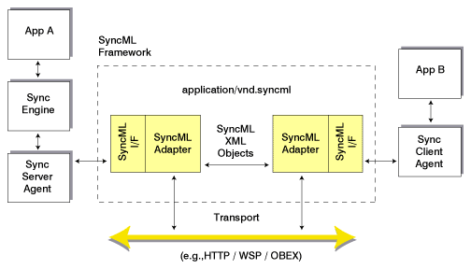
图2.1 SyncML同步框架
App A：是位于服务器端的应用，负责为其他应用提供数据同步服务。
App B：是位于客户端的应用，请求并接受App A所提供的数据同步服务。
Sync Engine：位于服务器端，负责在同步过程中分析数据集中所做的改动，检测和解决冲突。客户端也可以有部分类似的功能。
Sync Server Agent和Sync Client Agent：调用在SyncML同步协议中提供的接口(SyncML I/F)与对方通信。
SyncML I/F：即SyncML Interface，是SyncML同步协议中提供的接口，它建立在各种底层通信协议之上，与应用无关，由SyncML行动组织定义和发行。
SyncML客户机通常是移动电话、PDA、PC等，而SyncML服务器可以是专门的服务器或PC。一般情况下是由客户机首先把自己的更改信息发送给服务器，并等待服务器的应答，而服务器在接收到更改信息后要进行同步分析以检测和解决冲突，然后把处理结果和更改要求返回给客户机。但也有些情况是由服务器首先开始同步过程。

2.4.2 SyncML同步信息交互
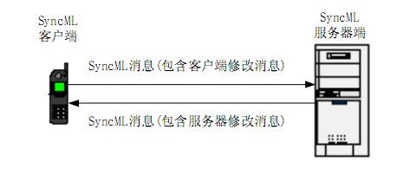
图2.2 SyncML同步消息的交互
SyncML同步协议中定义了SyncML客户端和SyncML服务器端之间消息的交互过程，图2.2说明了SyncML客户端和服务器端进行同步时的消息交互情况，其中手机作为SyncML客户端，一台服务器作为SyncML服务器端。SyncML客户端发送包含数据修改信息的SyncML消息给SyncML服务器，SyncML服务器根据SyncML消息中的数据进行各种同步操作，同步服务器中存储的数据，然后把修改结果信息回传给SyncML客户端^{【10】}。
图中设备的作用如下：
SyncML客户端是指包含了同步客户代理并首先把其修改信息发给服务器的设备，而且客户端必须能接收来自SyncML服务器端的应答消息。尽管总是SyncML客户端先发送修改消息。但是在某种情况下，服务器端也要能发起同步过程。SyncML客户通常可以是手机、PC或PDA设备。
SyncML服务器是指包含同步服务代理和同步引擎的设备，通常要等待SyncML客户端发起同步过程并把客户修改消息发送到服务器端。服务器端负责接收客户端的修改消息并进行同步分析。如果在传输层支持服务器端的命令，SyncML服务器端也可以主动发起同步过程。一般服务器设备或PC都可以成为SyncML服务器。

2.4.3 SyncML支持的同步类型
SyncML同步协议中定义了SyncML所支持的七种同步类型^{【11】}：
- 双向同步(Two-way sync)
最常见也最具有代表性的一种同步，其他同步过程都和它有很多相似之处。
双向同步总是由客户机首先发起，然后客户端和服务器互换更新信息。同步过程如下：
同步初始化；客户端准备要发送的数据；客户端发送自己的更新信息；服务器接收并进行分析处理；服务器返回处理的状态信息和自己的更新信息；客户端接收更新信息并对自己的数据库进行更新；客户端把更新的状态信息发送给服务器，其中包含插入记录的ID映射信息；服务器对客户端发送的映射信息做应答；客户端收到服务器的应答后，把同步结果通知用户。
- 慢同步(Slow sync)
双向同步的一种。在一般的双向同步中，客户机只是把自己在上次同步过程后所做的修改发送给服务器，而在慢同步中，客户机则把自己所有的数据都发给服务器，服务器逐一比较接收到的数据和自己的数据，以确定客户端哪些数据需要更新，然后把这些更新信息发送给客户端。需要慢同步的情况一般有：设备之间的第一次同步；同步历史日志信息丢失；同步双方的同步锚不匹配。由于产生慢同步的原因很多，所以客户端和服务器双方都有可能发起慢同步。
- 客户端单向同步(One-way sync from client only)
只由客户端向服务器发送上次同步之后自己更新的信息，而服务器不把自己的更新信息发送给客户端。
- 客户端刷新同步(Refresh sync from client only)
属于客户端单向同步的一种。客户端把自己所有的数据都发给服务器，并刷新服务器上的数据。
- 服务器单向同步(One-way sync from server only)
客户端从服务器那里得到上次同步之后服务器所有的更新信息，但不向服务器发送自己的更新信息。
- 服务器刷新同步(Refresh sync from server only)
属于服务器单向同步的一种。服务器把所有的数据都发给客户端，并刷新客户端的数据。
- 服务器通告同步(Server alerted sync)
前面六种同步方式都是由客户端主动发起的同步过程，而这种同步方式是由服务器首先通告客户端，请求客户端开始某种类型的同步。

2.4.4 SyncML同步过程分析
双向同步是一种常见的同步类型，客户机与服务器互相交换数据修改信息。
双向同步过程可分为：同步初始化过程、双向同步过程和数据映像^{【12】【13】【14】}。
- 同步初始化
同步开始之前，客户机和服务器要交换初始化包。服务器与客户机一般需要交换下列信息：（1）服务和设备能力；（2）需要同步的数据库和同步类型；（3）同步锚；（4）SyncML层的验证信息。
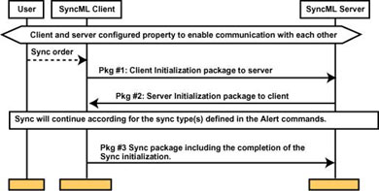
图2.3 SyncML包结构图
SyncML的同步初始化过程如图2.3所示。进行一个同步，用户首先要正确配置客户机和服务器，使它们能正常通讯。用户发出同步命令后，客户机向服务器发送一个初始化包（包1），通知它想要同步的数据库及同步类型（如双向同步）。如果同步客户机是第一次和服务器同步，它必须给服务器发送设备信息。服务器收到客户机的第一个初始化包后，给客户机发送自己的初始化包，完成初始化阶段（包2）。为了准备这个包，服务器检查所有客户机想要同步的数据库状态，将客户机的设备能力与自己进行比较，为各自的数据库进行同步锚匹配，然后给客户机发送初始化包，其中包括通知操作、客户机想要同步的每个数据库的相关状态元素、验证信息、同步锚及设备信息。SyncML初始化的最后步骤，客户机响应服务器发送的命令。与每个命令相联系的状态元素和结果元素在实际同步的第一个包中返回（包3）。
- 双向同步过程
客户机和服务器需要交换各自设备中已修改的数据信息。客户机首先发送修改信息，服务器根据该信息处理同步请求，客户机的数据与服务器中的数据进行比较、合并，服务器向客户机设备发送修改好的数据，客户机设备用服务器的数据更新数据库。
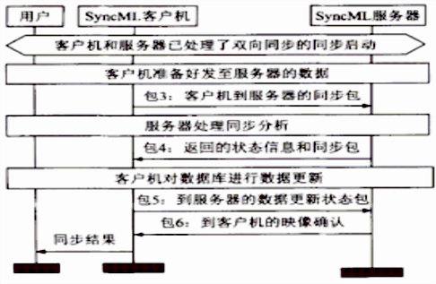
图2.4 双向同步过程
双向同步的过程如图2.4所示。客户机将其修改信息发送到服务器，启动双向同步（包3）。客户机根据内部改变日志信息，确定上次同步后在其数据库内所作的修改（包括新记录的增加、以前记录的删除或已存在记录的更新），通过不同的SyncML命令将这些信息发送到服务器。包3发送后，客户机所作的任何修改都必须在下次同步会话期间报告服务器，不允许将其放在随后客户机送至服务器的包中。服务器收到客户机的同步包后，执行客户机发送的命令，将所有修改合并到数据库中。服务器负责解决此过程中可能发生的版本冲突，然后服务器建立包含所有客户机所发命令的状态报告，同自己的数据修改绑在一起，发送给客户机（包4）。包4发送后，服务器所作的任何修改都必须在下次同步会话期间报告客户机，不允许将其放在随后服务器送至客户机的包中。
- 数据映像
收到服务器的同步包后，客户机执行所有命令，然后进行数据状态更新，通知服务器客户机的数据更新结果（包5）。状态更新包含一系列映像操作，允许服务器在它的映像表中对所有的LUID和GUID匹配。同步成功后，服务器必须通知客户机，它收到了已修改数据项的映像信息。即使客户机与服务器之间交换的最后一个包中不包含映像操作，服务器也发送这个确认。此包是同步会话中的最后一个包。

2.4.5 SyncML表示协议
SyncML表示协议定义了用于数据同步操作中实体之间传输的消息的格式，该协议定义了一个XML的文档类型描述(Document Type Description，DTD)，在此DTD中定义所有的在数据同步操作中所需数据的表示方式，SyncML消息必须符合DTD说明，以便在客户端和服务器端进行增、删、改操作信息和结果状态信息的交互。同时在协议中定义了设备性能信息（存储能力等）和各种元信息（如：安全认证信息）的描述方法^{【15】}。
SyncML表示协议定义的SyncML包的基本结构是各种同步消息的容器，SyncML消息不仅是一个单独的MIME（多用途网际邮件扩充协议）实体，也是一个格式良好的XML文档。一个SyncML包可以包含一个或者多个格式完整的SyncML消息，用于客户端和服务器端数据同步操作。对于一个SyncML消息则可以包含一个或者多个同步命令，如图2.5所示SyncML同步消息由以下两部分组成：
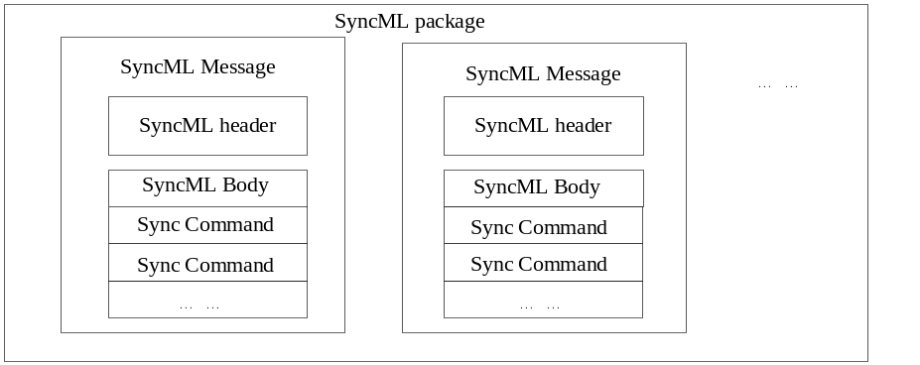
图2.5 SyncML包结构图
SyncML Header：SyncML Header中含有消息到路由信息、版本信息、认证信息、会话信息等，它由<SyncHdr>元素标识。
SyncML Body：SyncML Body包含一个或多个SyncML命令，也包含需要同步到数据项，SyncML Body由<SyncBody>元素标识。
一条标准SyncML的消息正文如下文描述：
<SyncML>
<SyncHdr>
<VerDTD>1.1</VerDTD>
<VerProto>SyncML/1.1</VerProto>
<SessionID>8</SessionID>
<MsgID>1</MsgID>
<Target>
<LocURI>http://pim.monternet.com/sync</LocURI>
</Target>
<Source>
<LocURI>IMEI:00000000000000</LocURI>
</Source>
<Cred>
<Meta>
<Format>b64</Format>
<Type>syncml:auth-basic</Type>
</Meta>
<Data><![CDATA[
MTM3OTUzMDg3MDY6MDAwMDAw
]]></Data>
</Cred>
<Meta>
<MaxMsgSize>6000</MaxMsgSize>
</Meta>
</SyncHdr>
<Alert>
<CmdID>1</CmdID>
</NoResp>
</Alert>
<SyncBody>
</SyncBody>
</SyncML>
每个SyncML命令是一个SyncML元素类型，可以包含其他的元素类型以说明SyncML命令的执行细节，这些细节信息包括需要同步的数据、元信息等。SyncML命令可以分成消息请求命令和消息响应命令，其中消息请求命令包括Add、Alert、Atomic、Copy、Delete、Exec、Get、Map、Put、Release、Search、Sequence、Sync；消息响应命令包括Status、Result。其中有的命令可以包含另外的命令。例如：用于在两个数据集合建立同步关系的Sync命令就包含其他一些可以对数据增加、删除、修改的命令，有些命令可以在Sync命令的里面也可以在其外面，像Delete命令必须在Sync的里面，而Put命令则必须在Sync的外面。表 2.2^{【20】}中描述了一些最基本SyncML操作的语义，并对基本功能进行了总结。
表2.2 基本SyncML操作的语义
命令名称 | 在SyncML服务器环境中的功能描述
Add | 用于指示服务器在客户机的数据中建立了新的内容（比如说在电话本中新建一项）
Alert | 用于通知服务器。所谓通知就是一些同步请求，其中携带了表示客户机数据库状态的数据。
Copy | 请求在接收者数据库中的其他位置创建某个项的拷贝。
Delete | 请求从服务器的数据库中永久删除某项。
Get | 显式地请求根据所请求的 URI 从服务器数据库中获取数据项。
Map | 用于维护将本地资源标识与远程资源对应的映射表。比如说，移动电话上的某项资源可能具有一个2字节的标识，而在服务器上，同一项资源的 ID 则用一个16个字符的字符串表示。
Put | 用于将数据项上传到服务器指定的 URI 处。
Replace | 请求将指定的对象替换成同步信息中的一部分。
Results | 用于携带 Get 等请求返回的结果对象。
Status | 用于返回与请求相关的状态代码。
Sync | 用于将一组命令（如 Add、Replace 、及 Delete ）封装成一次同步。

2.4.6 SyncML传输方式
一个通用的数据同步协议可以将在各种网络上的任何一种设备连接起来进行同步操作，为达到这样一个目的。SyncML必须能够满足无线通信的特定链路要求，因为无线网络的特点是网络传输延迟高，带宽有限，数据传输的成本高等。
SyncML能够充分利用网络资源，例如：完成一次数据同步只需传输6个包，利用这种优化可以大大减少“request/response”交互的数据传输量，这对于在空中无线网络进行数据同步操作是非常重要的，为了能够适应有限带宽资源，SyncML利用无线二进制编码（WAP Binary XML，WBXML），使每个包传输的数据量尽可能地小，因为这种二进制编码能减少数据的存储量，也能减少处理这些数据所需的资源。对SyncML进行的这些优化使得它对于高延迟的无线网络更具有健壮性。
传输绑定是指SyncML规范定义的SyncML包的传输方式，即如何传输和交换请求消息和响应消息。SyncML规范中的同步协议和表示协议是独立于传输方式的，因此SyncML消息能够基于任何一种网络数据协议传输，SyncML规范的传输绑定协议有HTTP，WSP，OBEX三种，同时SyncML也能够基于E-mail的标准传输协议（SMTP，Simple Mail Transfer Protocol；POP3，Post Office Protocol；IMAP，Internet Message Access Protocol）和其它一些网络传输协议，因为SyncML消息是自包含的，从原理上讲SyncML消息能够基于任何一种传输方式，而服务器和客户端不必知道网络的物理上的拓扑结构^{【16】【17】【18】}。

2.4.7 SyncML支持的数据类型
SyncML支持一套以不同媒体类型区别的数据格式用来进行信息交换，这些数据格式在SyncML规范中是强制的。SyncML消息内部也是使用MIME(Multipurpose Internet Mail Extension)媒体类型鉴别这些数据格式，并且支持任何一种注册的MIME 媒体类型^{【19】}。
SyncML 与数据格式和网络传输是独立的，这样使得SyncML能够支持各种数据格式像vCard（The Electronic Business Card国际互联网邮件联盟电子商务卡，其主要内容是定义各种联系或名片信息的数据格式），vCalendar（The Personal Calendaring and Scheduling Exchange Format国际互联网邮件联盟电子日历记录，主要定义了会议、约会信息的数据格式）等等，同时SyncML也支持基于XML自定义的数据格式。

2.5 本章小结
本章首先介绍了数据同步业务的概念，让读者对数据同步业务有大体认识。接着介绍了数据同步技术的比较标准并对几种主流的同步技术进行了比较，从而引出本课题应用的核心同步协议SyncML。然后详细总结了SyncML同步体系结构、同步信息交互及同步过程，最后还分析了SyncML同步规范的重要组成部分——SyncML同步协议、SyncML表示协议、SyncML传输方式绑定和SyncML支持的数据结构。这样为后面引入Funambol同步框架做好了铺垫。

第3章 Elastos同步构件总体设计

3.1 设计理念
“和欣”操作系统（英文名称为“Elastos”）^{【1】}是构件化的网络嵌入式操作系统，具有多进程、多线程、抢占式、多优先级任务调度等特性。目前，Elastos已经可以在包括PC、ARM、MIPS等多种体系架构上运行。Elastos提供的功能模块全部基于CAR(Component Assembly Runtime)构件技术，这是Elastos操作系统的精髓。CAR构件技术规定了构件间相互调用的标准，每个CAR构件都包含自描述信息，可以在运行时动态裁剪组装。CAR构件技术贯穿于整个Elastos操作系统技术体系中。
从传统的操作系统体系结构的角度来看，和欣操作系统可以看成是由微内核、构件支持模块、系统服务器组成的。
微内核：主要可分为4大部分：硬件抽象层（对硬件的抽象描述，为该层之上的软件模块提供统一的接口）；内存管理（规范化的内存管理接口，虚拟内存管理）；任务管理（进程管理的基本支持，支持多进程，多线程）；进程间通信（实现进程间通信的机制，是构件技术的基础设施）。
构件支持模块：提供了对CAR构件的支持，实现了构件运行环境。构件支持模块并不是独立于微内核单独存在的，微内核中的进程间通讯部分为其提供了必要的支持功能。
系统服务器：在微内核体系结构的操作系统中，文件系统、设备驱动、网络支持等系统服务是由系统服务器提供的。在和欣操作系统中，系统服务器都是以动态链接库的形式存在。
同时，和欣操作系统提供的功能模块全部基于CAR构件技术，是可拆卸的构件，应用系统可以按照需要剪裁组装，或在运行时动态加载必要的构件，还可以用自己开发的构件替换已有模块。
和欣操作系统的最大特点也是它最大的优势：
- 全面面向构件技术，在操作系统层提供了对构件运行环境的支持；
- 用构件技术实现了“灵活”的操作系统。
在新一代互联网应用中，越来越多的嵌入式产品需要支持Web服务，而Web服务的提供一定是基于构件的。在这种应用中，用户通过网络获得服务程序，这个程序一定是带有自描述信息的构件，本地系统能够为这个程序建立运行环境，自动加载运行。这是新一代互联网应用的需要，是必然的发展方向。和欣操作系统就是应这种需要而开发，率先在面向嵌入式系统应用的操作系统中实现了面向构件服务的技术。
实现Web服务的关键技术之一是面向构件、中间件的编程技术。Web服务提供的软件服务就是可执行的功能模块，就是构件。构件是包含了对其功能的自描述信息的程序模块。和欣操作系统支持在网络环境下动态查找、动态链接构件，为Web服务提供了支撑平台。
和欣操作系统可广泛应用于信息家电、工业控制、传统工业改造、国防、商业电子等领域，已经开发了PDA掌上电脑、数控机床、工业远程监控设备、医疗仪器、智能手机等应用。
作为新一代智能手机的Elastos系列手机，应该为用户提供完备的个人信息数据的同步功能。本同步构件实现的目标就是让Elastos手机用户实时更新手机终端上的通讯录和日程表信息，安全地将手机上的通讯录或日程信息备份到PC端。假如用户的手机丢掉了、被偷或者损坏，PC端的SyncML服务器上保存的电话簿信息可立即恢复。

3.2 整体设计

3.2.1 Funambol简介
Funambol是由www.funambol.com推出的一款基于SyncML协议的开源软件。它的主要功能如下：
  - push mail
  - 日历和电话本的同步
  - 设备管理
Funambol 应该说是一个比较大的项目，各个平台的客户端都有，包括了BlackBerry，Smartphone，PPC，Android，Palm和J2ME，甚至连ipod都有 。而本构件的研究是在Elastos平台上。
数据同步的目的是使数据在多台设备之间保持一致，这里说的设备是指手机、PC、服务器等，此处的同步是指手机客户端和Funambol服务器之间进行的。数据同步有以下几个特征：
- 数据同步是一种需求的体现。
- C/S模式比较适合手机设备之间的同步，这使得数据同步不依赖于具体的手机。

3.2.2 Funambol架构
Funambol总体架构如下图：
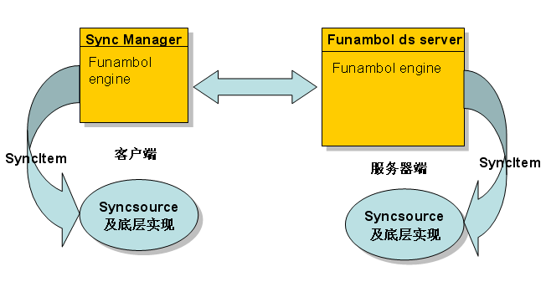
图3.1 Funambol同步框架整体结构
客户端的SyncSource将底层的数据存储于SyncItem的content属性中，Sync Manager通过SyncSource提供的接口来获取需要同步的SyncItem，然后将数据传输至funambol ds server，同样Funambol engine通过服务器端SyncSource提供的接口执行相应的同步操作，并将数据提交给底层数据库，反之亦然。
要掌握Funambol同步服务框架的内部原理和应用Funambol同步服务框架实现同步功能构件，还需要对以下相关规范、协议和技术有一定的了解。

3.3 相关协议和规范

3.3.1 WAP协议和WSP协议
WAP的全称是Wireless Application Protocol，即无线应用协议。它是中数字移动电话、因特网或其他个人数字助理机(PDA)、计算机应用之问进行通讯的开放全球标准。它是专门为微型浏览器设计的，以便适合小型无线终端口和对硬件、内存和CPU要求很低的软件。考虑到移动设备及其无线网络的特殊性，WAP的模型与传统的WWW模型有些差别，首先是在浏览器（即用户代理）和原始服务器之间引入了一个WAP网关，其次是服务器可以主动推(push)数据到用户代理上。在网关与原始服务器之间仍然采用传统的TCP／IP和HTTP协议，而在浏览器（即用户代理）和网关之间采用了一套新的传输协议。这套协议的协议栈结构如图3.2所示：
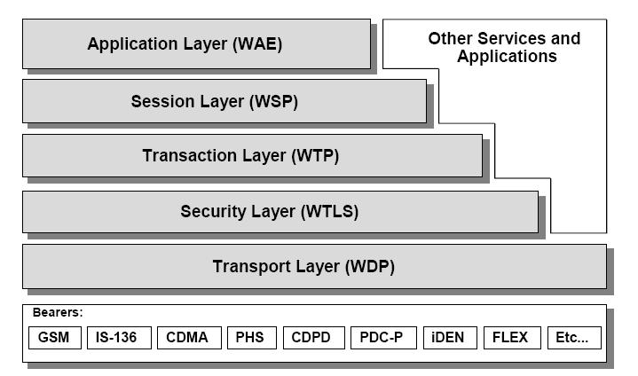
图3.2 WAP协议栈结构
WSP的全称是Wireless Session Protocol，它是WAP协议层的组成部分。WSP向两个对话服务提供一致接口的WAP应用层。其一在wTP层上操作的连接导向服务，其二是在安全或非安全数据包服务上操作的非连接服务WDP。无线会话协议当前由与洌览应用相匹配的服务组成，通常简记为WSP／B，它提供下列几项功能：支持在压缩的超空fBJ编码中的HTTP／1的功能和语义；支持长久对话状态，以及通过对话移动暂停和恢复；支持可靠或不可靠数据的普通设备的连接与访问；支持协议特性流通。由于WSP体系的协议需要较长的反应时间，所以对低带宽载体网络的应用进行了优化，从而使WSP／B设计得允许WAE代理把WSP／B客户连接到HTTP服务器。
现在的手机多数集成了WAP，WAP手机可收发电子邮件、阅读新闻和股市行情，但是更复杂的通信应用，如在线采购和视频会议，由于目前的移动通信网运行速度无法达到要求，以及WAP手机内存和屏幕较小的特点，WAP主要用来传输文字和较小的图片。

3.3.2 OBEX协议
OBEX的全称是Object Exchange，即对象交换协议。最初用来以红外线连接的形式进行vCard、图片和普通文件的传输。它是OBEX协议是一种紧凑、高效的二进制协议，是一种典型的客户端/服务器结构，每一次OBEX操作由一对请求/应答组成，为了实现上的方便和保持好的同步性，每一个客户端的请求必须收到服务器的应答后，才进行下一次请求。它独立于传输机制和传输应用程序API接口之外，提供了类似于HTTP协议的功能，和HTTP有许多相似的地方，例如，OBEX的响应代码(response status)包含了HTTP的晌应代码，它的头类型(header types)也支持HTTP的头类型。
OBEX并不指定特定的传输数据类型定义为对象(Object)，以便适用于不同的平台。OBEX对系统资源的要求比较低，适用于低端设备有灵活的数据处理功能和可扩展性，它允许在不增加系统资源要求提供如安全、压缩等方面的特性。它的这些特点使得在嵌入式系统或上开发基于OBEX的应用程序非常方便。主要用于红外数据链路上交换数据对象的会话层协议。

3.3.3 MIME技术规范
本文中的MIME的全称是Multipurpose Internet Mail Extensions，是最初的应互联网电子邮件协议的一个扩展，它提供了一种可以在邮件中附加多种不同编码文件的方法，目的是为了解决使用SMTP或其它邮件传送协议来传递邮件的一些问题和局限。
MIME规范包括以下部分：
- 定义了5个新的消息报文头字段：MIME-Version，Content-Type（内容类型），Content-Transfer-Enco（内容与编码转换），Content-ID（内容ID），Content-Description（内容描述）。这些字段提供了消息正文先关的信息。
- 定义了一些内容格式，从而支持多媒体电子邮件的标准化表示方法。
- 定义了编码转换，能够将任何内容格式转换成可以防止邮件系统改动的形式。
现在MIME已经成为了HTTP协议标准的一个部分，传送可以供浏览器识别的信息，是服务器鉴别客户端传送的数据类型的主要方法。SyncML在用HTTP方式传输时就是利用MIME的Content-Type来鉴别类型。MIME使用户可发送多种格式的数据，而不仅只是文本数据，例如用户可以发送和接收包含非ASCII码数据如声音、视频和图像应用等的页面。

3.3.4 WBXML规范
WBXML的全称是WAP Binary XML，它是由Open Mobile Alliance开发的XML的二进制表示形式，可以有效减少XML文档的长度。WBXML作为一种标准使XML以一种压缩的方式中移动网络上传输，尽可能简短地使用一个字符表达一个元素。XML通过代码页(code pages)实现与XML命名空间等价，它们之间可以进行转换，转换需要使用XML文档DTD以及针对该DTD规定的WBXML编码空间和代码页等信息，以便使WBXML和XML的标签能够对应。例如在SyncML中，WBXML用一个十六进制的字节05表示<Add>元素。目前已有一些现成的软件能够使XML和WBXML进行转换。

3.3.5 vCard规范
vCard也称电子商业卡片(electronic business card)。vCard规范定义了vCard的语义和语法。这种格式适合作为各种应用或系统之间的交换格式，并且与传送的方式和形式无关。传送交换可能是文件系统，点对点交换的公共电话网，以及有线网络或无线传送方式，并且可以以任何一种IANA(Internet Assigned Numbers Authority)注册过的编码方式和语言中网络中传输。vCard规范兼容了HTTP的右键传输协议和SMTP，MIME等，因此也可以直接中电子邮件中转发vCard的信息。vCard被广泛地用于PIM和手机等移动设备中。
一个vCard是一个包含了一或多个vCard对象的数据流，是属性的集合。vCard对象指的是vCard的具体信息，例如电子邮件，地址等。vCard 2.1是标准通信的基本格式。一个vCard用以BEGIN:VCARD开头，END:VCARD结尾的数据流来表示。如果到达了数据尾都没出现“END:VCARD”，则这个vCard包从“BEGIN:VCARD”开始到数据流结束的地方为止的整个数据流。vCard数据的属性用如下的格式表示：
PropertyName[; PropertyParameters]: PropertyValue。
下面是一个简单的vCard表示的联系人信息的例子：
Content-Type:text/plain;charset=us-ascii;name=”YEYU.VCF”
BEGIN:VCARD
VERSION:2.1
N:宇;叶;Mr.;先生
FN:叶 宇 先生
NICKNAME:Nickname
ORG:Company;department
TITLE:软件工程师
NOTE;ENCODING=QUOTED-PRINTABLE:=0D=0A
TEL;WORK;VOICE:111111111
TEL;HOME;VOICE:222222222
TEL;CELL;VOICE:444444444
TEL;VOICE:777777777777
TEL;PAGER;VOICE:0000000000
TEL;WORK;FAX:333333333
TEL;HOME:55555555555555
TEL;PREF:9999999999
ADR;WORK:;department;street;zhangjiang;shanghai;210000;中国
LABEL;WORK;ENCODING=QUOTED-PRINTABLE:department=0D=0Astreet=0D=0Azhangjiang, shanghai 17009=0D=0A=D6=D0=B9=FA
URL;WORK:http://www.kortide.com.cn
ROLE:engeneer
BDAY:19841022
EMAIL;PREF;INTERNET:ye.yu@kortide.com.cn
REV:20081022T055037Z
END:VCARD
此外，还有一些与vCard规范类似的规范，如vCalendar规范（电子备忘录）以及vCalendar的升级形式iCalendar，这些规范的出现使得交换数据更具广泛性。

3.4 相关技术

3.4.1 Base64编码技术
Base64编码技术用于编码任意的二进制信息。编码算法首先将3个8位字节数组成一个24位字符串，当输入串少于24位，在右端添0，然后将24位串分为4个组，每组6位数字，然后再在最高位前补两个0，构成8位。对这些组进行编码，每组的8位数的数值通过在RFC2045规范中定义对应的码表进行转换成对应的字符，由于这8位数的数值在0~64之间，因此转换后的字符串只含有{‘A’-‘Z’,’a’-‘z’,’0’-‘9’,’+’,’/’}这64个字符。下面是一个简单的例子：
转换前 10101101 10111010 01110110
分组 00101011 00011011 00101001 00110110
十进制值 43 27 41 54
对应码表中的值 r b p 2
则rbp2为Base64编码后的值。

3.4.2 MD5加密算法
MD5的全称是Message-Digest Algorithm 5（信息-摘要算法），它由MD2、MD3、MD4发展而来的一种单向散列函数算法，即HASH算法，它是国际著名的公钥加密算法标准RSA的第一设计者R.Rivest于上个世纪90年代仞开发出来的。MD5的最大作用在于，将不同格式的大容量文件信息在用数字签名软件来签署私人密钥前”压缩”成一种保密的格式，关键之处在于——这种”压缩”是不可逆的。MD5是将任意长度的字符串和128位的随机数字运算后生成一个16byte的加密字符串，并且它是一个不可逆的字符串变换算法，即使泄露了源程序和算法描述，也无法将一个MD5的值交换回原始的字符串。
MD5广泛地被用于加密和解密技术上，在很多操作系统中，用户的密码是以MD5值（或类似的其它算法）的方式保存的，用户Login的时候，系统是把用户输入的密码计算成MD5值，然后再去和系统中保存的MD5值进行比较，而系统并不“知道”用户的密码是什么。

3.4.3 质询认证机制
质询认证机制(challenge authentication)就是每次认证时认证服务器端都给用户端发送一个不同的“质询”字符串，客户端程序接受到这个“质询”字串后，做出相应的“回答”。一个典型认证过程如图3.3所示：
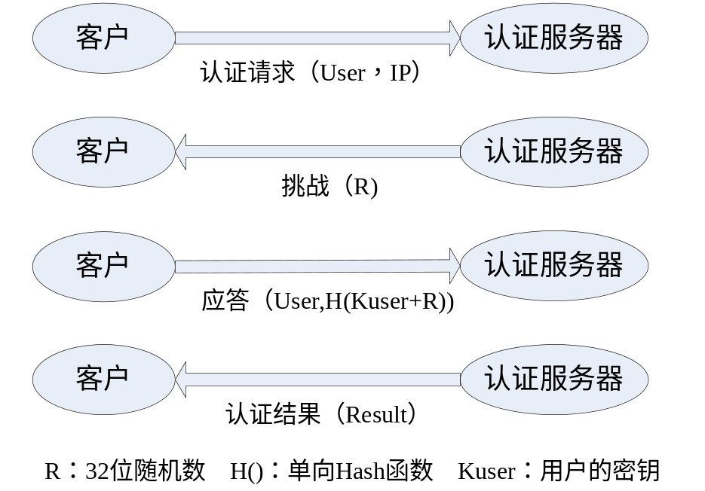
图3.3 客户认证过程
认证过程为：
- 客户向认证服务器发出请求，要求进行身份认证：
- 认证服务器从用户数掘库中查询用户是否是合法的用户，若不是，则不做进一步处理；
- 认证服务器内部产生一个随机数，作为“提问”，发送给客户；
- 客户将用户名字和随机数合并，使用单向Hash函数（例如MD5算法）生成一个字节串作为应答；
- 认证服务器将应答串与自己的计算结果比较，若二者相同，则通过一次认证；否则，认证失败；
- 认证服务器通知客户认证成功或失败。

3.5 本章小结
本章首先陈述了基于Elastos平台的系列手机提供数据同步功能的必要性，接着提出了作者构建数据同步构件功能的设计。然后简单介绍了Funambol及其同步架构，为后面Funambol服务端和客户端的具体实现做铺垫。最后列出了本数据同步构建设计开发过程中需要了解和掌握的一些协议规范和相关技术。

第4章 PC端套件实现

4.1 Funambol安装部署
本文服务端主要开发环境和工具列表：
表4.1 开发环境和工具列表
名称 | 版本 | 下载网址
Window XP SP2
JDK | 1.6.0_02 | http://java.sun.com/
WTK | 2.5 | http://java.sun.com/
Funambol服务器 | 7.0.6 | http://www.funambol.com/
Funambol SDK | 7.0.3 | http://www.funambol.com/
Maven | 2.0.9 | http://maven.apache.org/
Eclipse | 3.2 中文版 | http://www.eclipse.org/
Mysql | 5.0 | http://www.mysql.com/
从Funambol官方网站^{【21】}下载Funambol的exe安装文件，开始安装。根据安装提示安装，可以选择安装目录，此处按照默认安装到了C盘。打开浏览器，中地址栏输入http://localhost:8080/可以看到"The Funambol Data Synchronization Server"的提示信息，表明Funambol服务器安装成功。
接下来配置Mysql数据库。拷贝数据库驱动文件<sgs-dir>\bin\tools\funambolv7_syncML\mysql\mysql-connector-java-5.1.6-bin.jar到"C:\Program Files\Funambol\tools\"下，接着编辑文件"C:\Program Files\Funambol\ds-server\install.properties"，将
dbms=hypersonic
...
jdbc.classpath=../tools/hypersonic/lib/hsqldb.jar
jdbc.driver=org.hsqldb.jdbcDriver
jdbc.url=jdbc:hsqldb:hsql://localhost/funambol
jdbc.user=sa
jdbc.password=
替换成
dbms=mysql
…
jdbc.classpath=../tools/mysql-connector-java-5.1.6-bin.jar
jdbc.driver=com.mysql.jdbc.Driver
jdbc.url=jdbc:mysql://<host>/<database>?characterEncoding=UTF-8
jdbc.user=<username>
jdbc.password=<password>
设置好驱动地址、数据库用户名和密码信息。
最后运行双击运行"C:\Program Files\Funambol\bin\install.cmd"文件进行安装。这样，服务端就成功的从hypersonic换成了mysql数据库。

4.2 Funambol服务端架构
Funambol服务器正是在数据同步的需求下产生的，他提供了一个数据同步的支撑平台，通过安装特定的模块可以实现不同的功能，它的核心部分称之为服务器引擎。具体结构参见下图：
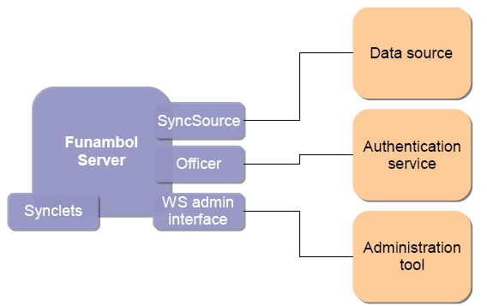
图4.1 Funambol服务端结构
当模块和特定的数据源连接，加上特定的数据结构，就形成了SyncSource，称之为数据源。funambol服务器通过数据源对外提供数据同步服务，在本文中指的是scard接口，可以通过Administration Tool查看模块结构，如下图。图中的fundation模块和hypersonic数据库连接就形成了FunambolFundationConnector，PIM Contact SyncSource指的是同步源类型，其中一个实例就是scard，客户端可以通过此同步源进行同步操作。
下表列出了一些Funambol同步框架中的一些相关概念：
表4.2 Funambol基本概念
概念 | 说明
Funambol ds engine | 服务器引擎，funambol数据同步服务器的核心部分，负责同步连接及传输
Sync Manager | 同步管理器，手机客户端的同步引擎，负责同步连接及传输
SyncSource | 同步源，指代服务器和客户端的数据库
SyncItem | 同步项，指的是服务器引擎或同步管理器和数据源之间的传输单位
LUID | 客户端标识数据项的id号
GUID | 服务器端标识数据项的id号
ID映射 | 同步过程的一个步骤，目的是使服务器在同步过程中能通过ID映射表找到与客户端相对应的数据项。
SIF-C | funambol服务器传输至客户端的数据格式，基于xml格式
vcard | VCARD规范制定的文件传输格式，通常用于客户端传值服务器
Funambol服务器通过模块扩展其对外的数据同步的功能，启动服务器后，可以通过安装好的Administation Tool查看已有的模块，如下图：
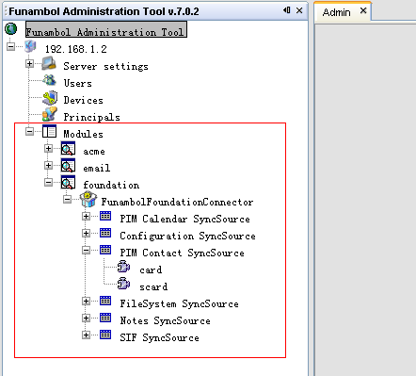
4.2 Funambol服务器的模块结构
红色框内就是模块的配置部分，其中有三个模块：acme、email、foundation（acme是我们将要添加的模块）。Fuanmbol服务器中和模块相关的数据见下表：
表4.3 Funambol中和模块相关数据
术语 | 说明
Module | 模块，服务器功能扩展的一个容器可以通过注册的方式添加到服务器中
Connector | 连接器，模块和特定的数据源（比如：hypersonic数据库）连接可以通过注册的方式添加到服务器中
SyncSource Type | 同步源类型，定义了连接器中，服务器获取数据的一组规则除了要注册到服务器中以外，还要添加相关的数据同步的Java代码
SyncSource | 同步源，同步源类型的实例，通过同步源可以让客户端和服务器进行同步操作在Administation Tool中直接配置
SyncItem | 服务器和客户端数据同步所用的数据结构，其中包含：数据内容、数据类型等信息。本文中对于数据内容采用xml格式
服务器端PIM联系人数据同步的结构如下图所示：
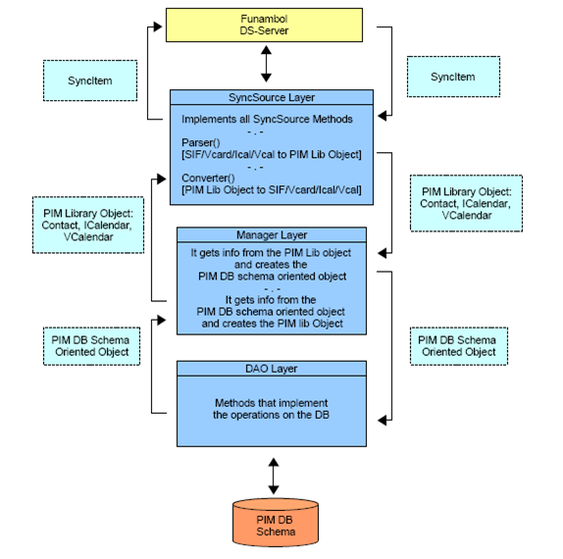
图4.3 服务器端PIM联系人数据的三层结构
SyncSource层：这一层接收服务器引擎传过来的SyncItem，同时实现所有的数据源的数据同步接口，这一层可以称之为解析器和转换器，解析服务器引擎传过来的数据和转换Manager层传过来的数据。
SyncSource层提供给funambol ds-server的接口为SyncSource，具体如下：
表4.4 SyncSource接口函数说明
方法 | 返回值 | 说明
beginSync(SyncContext context) | void | 同步过程的初始化函数
endSync() | void | 同步过程的结束函数
getAllSyncItemKeys() | SyncItemKey[] | 从数据库中获取所有的联系人的id号
getSyncItemFromId(SyncItemKey syncItemKey) | SyncItem | 通过联系人的id号获取对应的SyncItem
getNewSyncItemKeys(Timestamp since, Timestamp to) | SyncItemKey[] | 得到时间戳since到时间戳to的新添加的联系人记录的id号
getUpdatedSyncItemKeys(Timestamp since, Timestamp to) | SyncItemKey[] | 得到时间戳since到时间戳to的更新过的联系人记录的id号
getDeletedSyncItemKeys(Timestamp since, Timestamp to) | SyncItemKey[] | 得到时间戳since到时间戳to的已删除的联系人记录的id号
getSyncItemKeysFromTwin(SyncItem syncItem) | SyncItemKey[] | 得到和客户端传过来的syncItem对应的联系人记录的id号，通常是一个
addSyncItem(SyncItem syncItem) | SyncItem | 由服务器同步引擎调用，目的是添加联系人数据到数据库中。syncItem中包含了要添加的联系人数据，在这个函数中还可以添加其它和联系人相关的操作。该函数返回一个基于syncItem，但被设置为SyncItemState.NEW状态和从数据库获取GUID，以方便服务器引擎实行GUID操作
updateSyncItem(SyncItem syncItem) | SyncItem | 由服务器同步引擎调用，目的是更新数据库中的联系人数据。syncItem中包含了要要更新的联系人数据，在这个函数中还可以添加其它和联系人相关的操作。该函数返回一个基于syncItem，但被设置为SyncItemState.UPDATE状态和从数据库获取GUID，以方便服务器引擎实行GUID操作
removeSyncItem(SyncItemKey syncItemKey, Timestamp ts, boolean softDelete) | viod | 由服务器同步引擎调用，目的是删除数据库中的联系人数据。  syncItemKey：中包含了要要删除记录的id号  ts：如果是软删除，则记录了删除的时间，如果是硬删除，通常是null  softDelete：是否为软删除
setOperationStatus(String operation, int statusCode, SyncItemKey[] keys) | void | 由服务器同步引擎调用，目的是向数据库通告客户端传过来的操作状态码，此处未用到  operation：操作名（Add，Replace，Delete）  statusCode：操作的状态  keys：关键字数组  PIM联系人数据同步中并未用到此函数
上述表格详细解释了SyncSource接口的各个函数，在实际的代码中是通过类PIMContactSyncSource来实现的。其类的关系图如下所示：
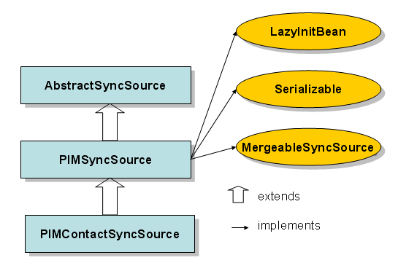
图4.4 SyncSource层类PIMContactSyncSource的继承结构
Manager层：这一层处理了PIM联系人数据和PIM数据库记录，它实现了两种对象之间的转换，具体的类继承结构如下图所示：
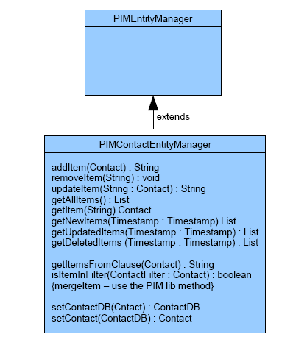
图4.5 Manager层类PIMContactEntityManager的继承结构
DAO层：这一层提供对数据库内联系人记录的操作，具体的类继承结构如下图所示：
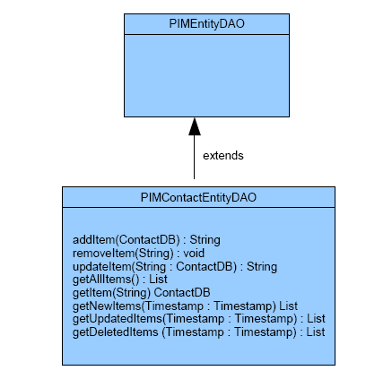
图4.6 DAO层类PIMContactEntityDAO类的继承结构

4.3 数据同步过程
数据同步在服务器端的实现，根据同步类型的不同会有有一些差别，数据同步类型大致可以分为两种慢同步和快同步。
慢同步：客户端传送所有数据至服务器，服务器进行同步操作
快同步：客户端和服务器仅发送修改的数据给对方的同步方式
具体参见以下列表：
表4.5 数据同步类型
同步类型 | 说明
Two-Way | 双向同步：常用的数据同步类型；在这种类型下，客户端和服务器端交换设备上的修改过得的数据的信息，客户端先发送。
Slow | 慢同步：双向同步的一种，这种同步方式下，逐一比较所有的数据项每一个条目。实际的操作中，这就意味着客户端发送所有的数据到服务器，同时服务器进行同步分析（逐一比较）客户端和服务器端对应的数据。
One-way from client only | 仅从客户端的单向同步：这种类型下客户端发送它的修改数据到服务器端，但是服务器端并不发送修改的数据到客户端
Refresh from client only | 仅从客户端的刷新：这种同步类型下，客户端发送所有的额数据到服务器。服务器则用这些数据替换掉所有的服务器端数据，即先删除所有数据，再添加客户端的数据。
One-way from server only | 仅从服务器端的单向同步：这种类型下客户端获得服务器端修改的数据，但是客户端并不发送修改的数据到服务器端
Refresh from server only | 仅从服务器端的刷新：这种同步类型下，服务器发送所有的额数据到客户端。客户端则用这些数据替换掉所有的客户端数据，即先删除所有数据，再添加客户端的数据。
在各种数据同步的类型中，服务器端的数据同步操作可以简化为取数据和添加更新数据，下面就以在Two-Way类型下，数据同步的过程来描述服务器端执行的操作。

4.3.1 同步过程初始化
在这个过程中，主要是实现服务器和客户端的连接，服务器对客户端的认证，然后会执行beginSync(SyncContext context)函数，在这个函数中，会对同步过程进行初始化，比如：如果同步类型是Refresh from client only，会删除服务器端数据库中所有PIM联系人的数据记录。

4.3.2 WAP协议和WSP协议
首先，服务器引擎接受客户端传过来的SyncItem，SyncItem的属性包含：
表4.6 SyncItem属性
属性 | 说明
key | PIM联系人在客户端的id号，也就是LUID。
content | PIM联系人的数据内容
type | PIM联系人的数据内容
state | SyncItem的状态：NEW、UPDATE、DELETE
然后，服务器引擎会根据SyncItem不同的state执行对应的SyncSource接口函数
表4.7 SyncItem的state与SyncSource接口函数对应表
状态 | 执行的操作
NEW | addSyncItem(SyncItem syncItem)  具体实现的时候需要返回新添加的项的GUID和state为NEW的syncItem，以便进行后续的同步操作
UPDATE | updateSyncItem(SyncItem syncItem)  具体实现的时候需要返回新添加的项的GUID和state为UPDATE的syncItem，以便进行后续的同步操作
DELETE | removeSyncItem(SyncItemKey syncItemKey, Timestamp ts, boolean softDelete)
以上的函数最终都是对数据库进行数据的添加、更新、删除操作，具体由Manager层和DAO层来完成，具体的实现类似一般数据库操作，此处不作详细介绍。
第三，当服务器引擎根据客户端传过来的SyncItem更新完数据库中对应的数据项之后，就要取出数据库中修改的数据传回至数据库端，具体执行以下函数：
表4.8 服务器端数据更改后的相关操作表
状态 | 执行的操作
getAllSyncItemKeys() | 获取所有的联系人的id号，仅在Refresh from server only模式下才会调用此函数
getSyncItemFromId(SyncItemKey syncItemKey) | 根据SyncItem的id号获得SyncItem项
getNewSyncItemKeys(Timestamp since, Timestamp to) | 得到时间戳since到时间戳to的新添加的联系人记录的id号
getUpdatedSyncItemKeys(Timestamp since, Timestamp to) | 得到时间戳since到时间戳to的更新过的联系人记录的id号
getDeletedSyncItemKeys(Timestamp since, Timestamp to) | 得到时间戳since到时间戳to的已删除的联系人记录的id号
getSyncItemKeysFromTwin(SyncItem syncItem) | 得到和客户端传过来的syncItem对应的联系人记录的id号，通常是一个

4.3.3 ID映射
为了更好的对每一个PIM数据进行同步，在客户端和服务器端分别给每一个PIM数据项设立了LUID(Local Unique Identifier)和GUID(Global Unique Identifier)，同时在服务器端则设立一张LUID-GUID的映射表FNBL_CLIENT_MAPPING。在修改的PIM数据交换阶段结束后，要对这张映射表进行维护，同时记录下这一次的同步锚（同步过程的描述）到表FNBL_LAST_SYNC中。
比如：如果服务器端传给客户端一个新加的数据项，则在客户端要为这个数据项分配一个LUID号，同时客户端也要返回给服务器这个LUID号。
整个同步过程可由下图描述：
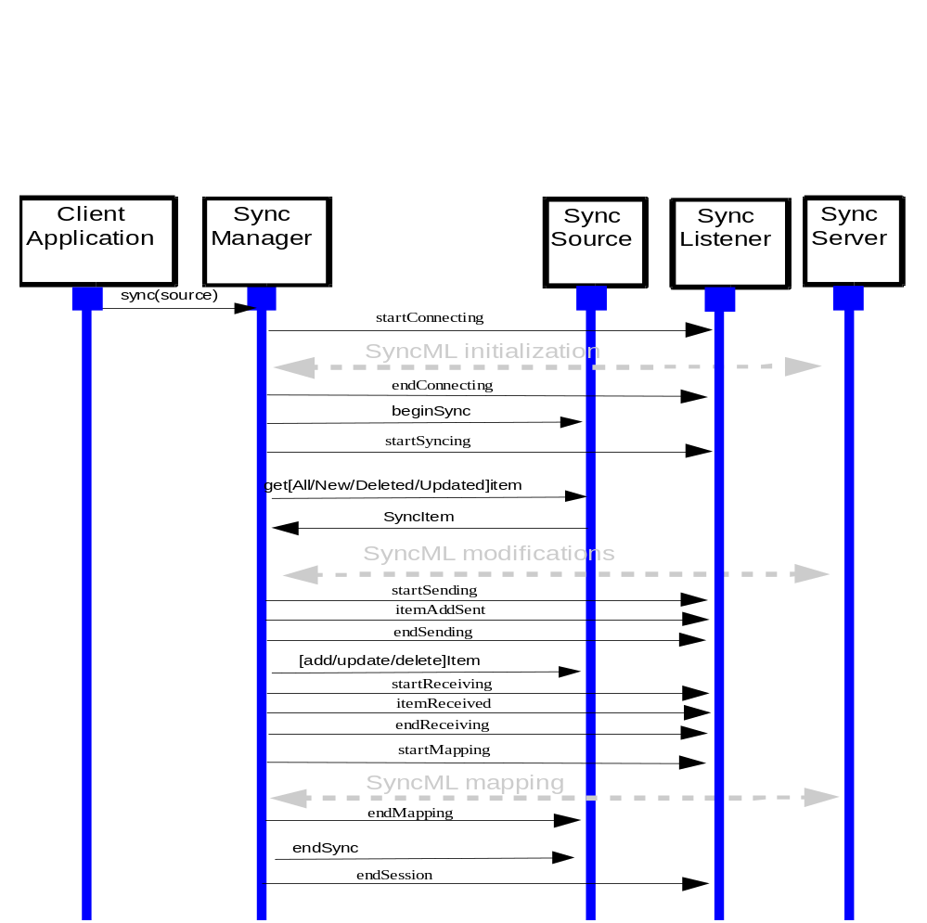
图4.7 同步过程URL描述图

4.4 PC套件Prisma
Prisma是Elastos系列手机的PC端辅助工具，方便用户在PC上也能很好的管理手机资源和享受手机带来的各种服务，同时提供同步和备份手机上个人数据和资料的功能。启动该软件同时会启动后台的Funambol服务器，这样手机连接到PC上时，可通过手机端的客户端同步工具实现将联系人数据和日程信息等同步到PC上。Prisma中编写了相关服务端脚本代码实现对服务端数据进行数据操作。
主要包含设备管理中心、Test Driver、PIM三大模块。主要功能如下：
- PIM功能：主要是对从手机同步到PC本地备份的通讯录和日程进行管理，如编辑、添加、删除、查询等功能。
- 编写短信：用电脑键盘编写短信文字，可以更加随性的发挥自己的文字水平，更加快捷方面。
- 拨打电话：在电脑上轻松查找联系人并实现快速拨号，屏幕更加大且方便。
- 短信管理：主要有收件箱、发件箱、草稿箱、以及显示全部短信四块内容。主要有回复、转发、新建短信的操作。
- 联系人管理：主要包括显示、编辑、添加、删除联系人的信息。
- 日程管理：主要包括显示、编辑、新建、删除日程，根据日历选择的日期列出相应日程，支持列出今天日程、昨天日程等操作。
- 娱乐媒体：主要包括远程桌面、背景桌面、手机主题、手机铃声。
- 系统工具：主要包括进程管理，程序管理，背光控制，Widgets管理的功能。
- 进程管理：主要包括显示手机上的进程，结束进程，刷新列表的功能。
- Widgets管理：主要包括手机上的Widgets列表，网络上的 Widgets排行榜，今日推荐的Widgets以供预览和下载。

4.5 本章小结
本章先介绍了Funambol服务器的安装部署，为下面的具体实现搭建了开发环境。接着具体讲解了Funambol服务端的架构，从功能模块上对服务端进行了分析。然后跟踪了一次数据同步的动态过程。最后描述了PC端套件Prisma的实现和功能。让读者对PC服务端的实现有了一个系统的认识。

第5章 手机端同步构件实现

5.1客户端架构

5.1.1 总体端架构
Funambol提供了供用户开发移植的两套Client API：JAVA版本和C++版本的^{【22】}。其中BlackBerry、Android等移植的是JAVA版客户端，Windows Mobile、Symbian等移植的是C++客户端，两者没有功能上的差别，只是便于不同开发语言平台的移植。本构件选择C++版本的Funambol Client API移植到了Elastos平台上。
Funambol客户端结构与服务端很相似，都是控制本地数据和远程传输过来的数据进行比较，或是将本地数据传送到目的地，根据传回的比较结果进行同步工作。如图4.3，DAO Layer层负责和本地数据集打交道，而此处的本地数据就是我们Elastos手机中的联系人数据和日程信息等。此处的Funambol DS-Server即是前面实现的PC端套件中集成的Funambol服务器，通过SyncSource Layer层与其交互，期间传进、传出客户端的数据同组织成SyncItem的形式，便于同步操作。

5.1.2 Funambol客户端API结构
Funambol客户端API主要由两部分组成：数据同步模块和设备管理模块。它们在Funambol客户端结构中所处的位置如图5.1。设备管理(Device Manager)层用于设备和应用配置的管理，数据同步层负责所有与SyncML协议相关的数据同步。处在这最主要两层之上的是一个同步客户端，它的主要作用是提供一套接口，使得Funambol客户端能更容易的集成到所要服务的应用之中去。
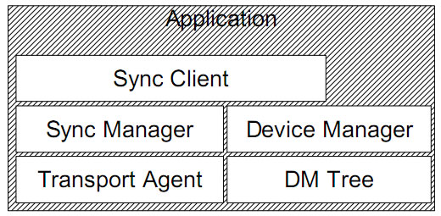
图5.1 Funambol服务端API结构
Sync Manager用于控制实际的同步过程，而Device Manager用户读取、操作和记录配置信息。同步程序通过Sync Client和Sync Manager交互，总的说来，Sync Manager处在同步的中央控制的位置，它协调同步数据和同步配置信息，控制同步功能模块实现数据同步功能。在使用Funambol Client SDK开发过程中主要需要整合的功能部分在于Sync Client和DM Tree部分。

5.2 具体实现

5.2.1 数据配置
同步过程需要一些固定的关于客户端和服务端的一些信息，Funambol Client SDK中有专门的数据配置代码部分，帮与同步模块读取和设置。其核心代码如下：
AccessConfig* DefaultConfigFactory::getAccessConfig() {
AccessConfig* ac = new AccessConfig();
ac->setUsername ("guest");
ac->setPassword ("guest");
ac->setFirstTimeSyncMode (SYNC_NONE);
ac->setUseProxy (false);
ac->setProxyHost ("");
ac->setProxyPort (8080);
ac->setProxyUsername ("");
ac->setProxyPassword ("");
ac->setSyncURL ("http://192.168.1.20:8080/funambol/ds");
ac->setBeginSync (0);
ac->setEndSync (0);
ac->setServerAuthRequired (false);
ac->setClientAuthType ("syncml:auth-basic");
ac->setServerAuthType ("syncml:auth-basic");
ac->setServerPWD ("funambol");
ac->setServerID ("funambol");
ac->setServerNonce ("");
ac->setClientNonce ("");
ac->setMaxMsgSize (10000);
ac->setReadBufferSize (0);
ac->setUserAgent ("");
ac->setCheckConn (true);
ac->setResponseTimeout (0);
//ac->setEncryption (false);
return ac;
}
这段代码在DefautConfigFactory.cpp中，通过其成员函数getAccessConfig来设置同步账号，由于只是手机同步工具，所以不考虑多账户问题，使用默认guest账户。
同时一些端口和最大同步消息字节数等都在此配置。本构件实现过程中，当USB线将手机和PC端联通，手机端同步构件向PC端发送同步请求时，PC套件会将服务器地址发送回手机端，手机端根据该地址与服务端联通，根据用户操作开始同步。需要同步到的服务器地址、同步编码、同步源等信息可以在将要进行同步时通过创建SyncSourceConfig类型的变量设置。如：
#define SOURCE_NAME "contacts"
...
SyncSourceConfig* sc = DefaultConfigFactory::getSyncSourceConfig(SOURCE_NAME);
sc->setURI ("scard");
sc->setType ("application/vnd.syncml+wbxml");
config.setSyncSourceConfig(*sc);

5.2.2 DAO层实现
DAO层的最终目标是将Elastos手机中本地数据库PIM数据表中的相关信息映射到vCard或iCalendar格式的相应位置上，然后以SyncItem的方式发送与服务端交互。下面是一个vCard例子：
Content-Type:text/plain;charset=us-ascii;name=”YEYU.VCF”
BEGIN:VCARD
VERSION:2.1
N:宇;叶;Mr.;先生
FN:叶 宇 先生
NICKNAME:Nickname
ORG:Company;department
TITLE:软件工程师
NOTE;ENCODING=QUOTED-PRINTABLE:=0D=0A
TEL;WORK;VOICE:111111111
TEL;HOME;VOICE:222222222
TEL;CELL;VOICE:444444444
TEL;VOICE:777777777777
TEL;PAGER;VOICE:0000000000
TEL;WORK;FAX:333333333
TEL;HOME:55555555555555
TEL;PREF:9999999999
ADR;WORK:;department;street;zhangjiang;shanghai;210000;中国
LABEL;WORK;ENCODING=QUOTED-PRINTABLE:department=0D=0Astreet=0D=0Azhangjiang, shanghai 17009=0D=0A=D6=D0=B9=FA
URL;WORK:http://www.kortide.com.cn
ROLE:engeneer
BDAY:19841022
EMAIL;PREF;INTERNET:ye.yu@kortide.com.cn
REV:20081022T055037Z
END:VCARD
以联系人为例，具体数据抽象层代码在目录Root/src/c++/Elastos/vocl/下：
ElContact：联系人数据相关操作的封装类，提供了基本的getter、setter操作。该类与数据库中表Contact、ContactCommInfo形成映射关系。
ElContactRef ：ContactRef表的映射类，提供对上次同步结束时本地联系人主键表的相关操作。
ElContactMgr：提供了同步过程中所需的对联系人相关表的相关操作，给SyncSource调用。主要API如下：
表5.1 ElContactMgr主要API
方法 | 返回值 | 说明
addOneContact(  /* [in] */ElContact& contact) | ECode | 添加一条联系人信息
deleteOneContact(  /* [in] */ WString idkey) | ECode | 删除一条联系人信息
updateOneContact(  /* [in] */ ElContact& contact) | ECode | 更新一条联系人信息
selectAllContact(  /* [out] */ ElContact* pcontact) | ECode | 取得所有联系人数据放在ElContact数组中
getContactCount() | Int32 | 获得contact表记总记录条数
setLastSyncTime(  /* [in] */ WString id,  /* [in] */ WString endtime) | ECode | 更新时间戳
getLastSyncTime(  /* [in] */ WString id,  /*[out]*/ wchar_t* endtime) | ECode | 取得数据表LastSyncTime中记录的上次同步结束时的时间
以上是本地数据库与Funambol Client SDK相关功能代码的一些交互接口，在各个平台的Funambol客户端开发中都是需要开发者进行提供的。setLastSyncTime函数用于记录最后一次同步时间，在本设计中专门建了一个lastSyncTime的表，其中由两条记录，一条id是contact的记录最后一次联系人同步时间，一条id是calendar的记录最后一次日程同步时间。在同步结束记录本次同步信息的代码处添加了操作lastSyncTime表的setLastSyncTime代码块实现该功能。在每次同步开始处添加getLastSyncTime代码块实现取得上次同步时间的功能。

5.2.3 数据交互层
由于手机客户端和PC服务端存储的数据可能不一样，必须通过一定的方式将本地数据和服务端同类型数据进行同步。
SyncSource层：这一层处理客户端引擎接收到的服务器端传过来的SyncItem，同时实现所有的数据源的数据同步接口，这一层可以称之为解析器和转换器，解析服务器引擎传过来的数据和转换Manager层传过来的数据。我们对Funambol客户端（手机端）业务逻辑的控制主要在这一层。主要API函数图5.2。
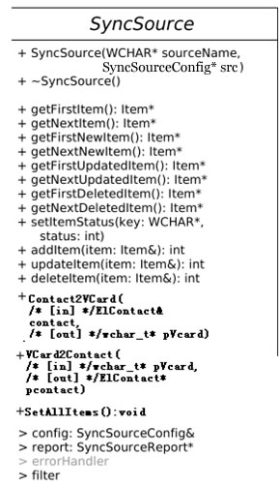
图5.2 SyncSource类图
其主要API说明如下表：
表5.2 SyncSource主要API说明
方法 | 返回值 | 说明
Contact2VCard(  /* [in] */ElContact& contact,  /* [out] */wchar_t* pVcard) | ECode | 将存放于ElContact对象的本地联系人数据转换为vcard字符串形式
VCard2Contact(  /* [in] */wchar_t* pVcard,  /* [out] */ElContact* pcontact) | ECode | 将服务器传过来的vcard字符串数据转化为本地ElContact对象的形式
SetAllItems() | int | 将本地所有联系人数据放入m_allitems的链表中，并通过判断将新增联系人数据放入m_newItems中，修改的联系人数据放入m_updatedItems中，删除的联系人数据放入m_deletedItems中，供SyncManager操作
addItem(SyncItem& item) | int | 新增一条联系人数据
updateItem(SyncItem& item) | int | 修改一条联系人数据
delelteItem(SyncItem& item) | int | 删除一条联系人数据
如下面的VCard2Contact代码：
//将contact对象转换为VCard字符串形式
ECode Contact2VCard(
/* [in] */ElContact& contact,
/* [out] */wchar_t* pVcard) {
wcscpy(pVcard,L"BEGIN:VCARD" );
wcscat(pVcard,L"\r\n");
wcscat(pVcard,L"VERSION:2.1");
char * encoding = NULL;
//m_name
if (wcscmp(L"",contact.getName())) {
wcscat(pVcard,L"\r\n");
AStringBuf_<32> name;
name.Copy(contact.getName(), Encoding_UTF8);
if (qp_isNeed(name)) { //如果需要QB编码
encoding = qp_encode(name);
wchar_t wname[97] = {0};
mbstowcs(wname, encoding, sizeof(char)*strlen(encoding));
wcscat(pVcard, L"N;ENCODING=QUOTED-PRINTABLE;CHARSET=UTF-8:");
wcscat(pVcard, wname);
wcscat(pVcard, L";;;;");
delete [] encoding;
encoding = NULL;
} else {
wcscat(pVcard, L"N:");
wcscat(pVcard, contact.getName());
wcscat(pVcard, L";;;;");
}
}
//m_birthday
if (wcscmp(L"",contact.getBirthday())) {
wcscat(pVcard, L"\r\n");
wcscat(pVcard, L"BDAY:");
wcscat(pVcard, contact.getBirthday());
}
…
服务端传过来的联系人信息都是通过解析传来vCard格式字符串中的“N;ENCODING=QUOTED-PRINTABLE;CHARSET=UTF-8:”项的值来取得联系人姓名相关的值，通过解析“BDAY:”项的值获得联系生日信息，等等。
同样，通过Contact2VCard函数将本地联系人数据转换成vCard格式信息传送到服务端。vCard起到了统一联系人信息格式的目的，这样不同平台的联系人数据同步模块只要遵从这个标准，便可以实现联系人数据不同终端、不同平台的数据同步。
SyncManager在数据同步中起着核心作用，控制整个同步过程（总揽同步过程的初始化、设置同步模式、连接服务端并控制将本地需要同步的数据与服务端交互）。我们开发中暂时未修改其中代码。

5.3 数据同步过程
客户端构件同步过程如图5.3时序图。下面将围绕该时序图来分析数据的同步过程。
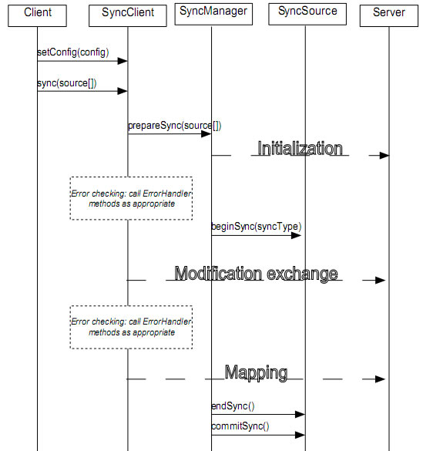
图5.3 数据同步过程
Client：Funambol Client SDK开发的Elastos手机中的数据同步构件。
SyncClient：Funambol Client SDK中供用户扩展开发用来与手机本地用户交互的功能模块。
SyncManager：SDK同步引擎，总控整个同步过程。
SyncSource：客户端数据的抽象层。
Server：SyncML服务器，即PC端套件中内嵌的Funambol服务器。
从同步过程图可以看出，我们在Elastos手机数据同步客户端构件中设置同步配置项（有的配置项是通过与PC端的一次交互获得），将需要同步的数据源推送给SyncClient，然后SyncClient模块便会准备准备一次同步，同步的具体过程由SyncManager控制，如beginSync、endSync、commitSync控制，最终通过SyncSource与服务端同步。

5.4 本章小结
本章先介绍了Funambol客户端架构以及Funambol Client API结构，接着说明了Elastos手机客户端构件是基于C++版的Funambol客户端SDK移植开发的，然后引出构件各模块的具体实现。具体实现主要介绍了客户端开发中需要主要修改的三个模块：数据配置、DAO层、数据交互层，具体介绍了各模块中实现的一些主要API及功能。最后描述了一下数据同步的过程。

第6章 结论与展望

6.1 工作总结
本文主要的研究内容是实现基于Elastos的SyncML数据同步构件，为Elastos系列的智能手机提供数据同步的功能。具体包括：
（1）对Elastos平台进行研究，针对其智能手机产品提出数据同步功能需求，并设计了该平台的同步架构。
（2）在确定同步需求的同时选择合适的同步协议和框架，最终确定了基于SyncML的Funambol数据同步框架来实现数据同步的功能。
（3）对SyncML同步协议的研究及相关技术的学习。
（4）同步构件PC端套件服务器功能的具体实现和手机端同步工具的设计实现。

6.2 工作展望
本文的研究虽然取得了初步的成功，但依然任重道远，尚有许多有待进一步深入进行的研究工作，这里择其要者简要讨论如下：
PC套件体积还过大，运行时比较占用资源，影响同步工具的使用，软件体积有待裁剪到更能接受的程度。PC端套件与手机互操作性还不是很强，暂时只允许手机端发送数据同步请求，接下来应开发支持PC端也能发起数据同步请求。手机端同步工具暂时只支持双向同步和慢同步两种同步类型，还有待支持更多同步类型。暂时只支持联系人信息和日程信息的同步，还有待开发支持邮件、任务等信息的同步。UI美工方面也有待进一步完善。

致谢
在论文完成之际，我要衷心感谢所有关心和帮助过我的老师和同学们。
衷心感谢导师陈榕教授，顾伟楠教授对本人的精心指导。他们的言传身教将使我终生受益。感谢裴喜龙、周后红老师对本人的关心和帮助。本论文是在周后红老师的悉心指导和无微不至的关怀下顺利完成的，各个实践环节都给予我很好的意见建议。感谢裴喜龙老师在课题方向、论文选题、资料搜集、理论分析到论文撰写全过程中的精心指导。
衷心感谢上海科泰世纪有限公司提供的实习、实践机会，使本课题论文可以顺利完成；感谢项目组所有同事的指导帮助。
在此，我向他们表示最衷心的感谢。

2009年3月

参考文献
[1] 陈榕, 刘艺平. 技术报告: 基于构件、中间件的因特网操作系统及跨操作系统
构件、中间件运行平台(863课题技术鉴定文件), 2003.
[2] 任立刚, 宋俊德, 移动互联网的重要应用: 数据同步和信息交换[J], 计算机与电信集成世界, 2002(11):52-55.
[3] 彭佛才, 韩翠红, 移动电子政务数据同步问题研究[J], 现代计算机, 2003(6):11-13.
[4] 任立刚, 宋梅, 宋俊德, 可移动终端数据同步协议的全新中文同步数据类型[J], 计算机集成制造系统, 2003(9):140-143.
[5] http://www.openmobilealliance.org/tech/affiliates/syncml/syncml_whitepaper.html
[6] 傅曦, 齐宇, 徐骏. Windows Mobile手机应用开发. 北京: 人民邮电出版社, 2005
[7] PALM OS. Palm OS platform technology. http://www.palmos.com/dev/tech/, 2001.8.
[8] Yaron Minsky, Ari Trachtenberg, Richard Zippel. Set reconciliation with nearly optimal communication complexity. IEEE Transactions on Information Theory, 49(9):32-36.
[9] Agarwal, S. Starobinski, D. Trachetnberg, A. On the scalability of data synchronization protocols for PDA and mobile devices[C]. IEEE Network. 2002, 16(4):8-22.
[10] 尤国芳, 王学香, 嵌入式系统中数据同步协议SyncML的研究与实现[J], 电子器件, 2004(27):134-138.
[11] 任立刚, 宋俊德, 浅析数据同步协议--SyncML, 中国数据通信, 2002(10):78-82.
[12] 宋绮红, 刘宏, SyncML 同步协议分析[J], 电信快报, 2003(7):33-35.
[13] 顾友俊, 罗蕾, SyncML Client 实现研究, 单片机与嵌入式系统应用, 2005(3):9-12.
[14] 王俊建, 张继棠, SyncML 数据同步协议的核心模块实现, 信息技术, 2005(8):76-79.
[15] SyncML Initiative, SyncML Representation Protocol, v1.1 [EB/OL]http://www.openmobile
alliance.org/tech/affiliates/syncml/syncml_represent_v11_20020215.pdf
[16] SyncML Initiative, SyncML HTTP Binding, v1.1 [EB/OL]
http://www.openmobilealliance.org/tech/affiliates/syncml/syncml_http_v11_20020215.pdf
[17] SyncML Initiative, SyncML WSP Binding, v1.1 [EB/OL]
http://www.openmobilealliance.org/tech/affiliates/syncml/syncml_wsp_v11_20020215.pdf
[18] SyncML Initiative, SyncML OBEX Binding, v1.1 [EB/OL]
http://www.openmobilealliance.org/tech/affiliates/syncml/syncml_obex_v11_20020215.pdf
[19] SyncML Initiative, SyncML Meta-Information DTD, v1.1 [EB/OL]http://www.Openmobile
alliance.org/tech/affiliates/syncml/syncml_metinf_v11_20020215.pdf
[20] http://www.ibm.com/developerworks/cn/xml/x-syncml2/index.html
[21] http://www.funambol.com/
[22] Funambol Client API C++ Design Document

个人简历 在读期间发表的学术论文与研究成果
个人简历：
叶宇，男，1984年6月生。
2002年9月～2006年7月，南昌大学计算机科学与技术系，获学士学位。
2006年9月～2009年3月，同济大学软件工程学院，攻读硕士学位。

已发表论文：
[1] 叶宇，SQLite嵌入式数据库在Elastos上的移植与优化，2008.3

